Публичный отчет гимназии за 2010-2011 учебный год
(Основной этап реализации Программы развития на 2010-2012 гг)

Цель: учение и воспитание интеллектуального, креативного, социально-адаптированного гражданина России, Республики Саха со сформированной информационной культурой через создание среды педагогически проектируемых актов развития учащегося, цели и ценности которой обуславливаются задачами возрастного развития.
 | Мальчиков | Девочек | Всего
Количество учащихся с I –XI класс | 111 | 100 | 211
Количество учащихся с V –VIII класс | 52 | 45 | 97
Количество учащихся с IX –XI класс | 59 | 55 | 114
Количество учащихся XI классов | 18 | 20 | 38

 | Всего
Количество педагогов | 43
Количество технического персонала | 36

География охвата учащихся

 |  | Всего
1 | Количество семей | 209
2 | Количество неполных семей | 38
3 | Количество многодетных семей | 113
 | Из них отцовская семья | -

№ |  | Мужчин | Женщин | Всего
1 | Количество родителей (законных представителей) | 172 | 228 | 381
2 | Количество родителей инвалидов | 5 | 1 | 6
3 | Количество родителей с высшим образованием | 79 | 130 | 209
4 | Количество родителей со средним специальным образованием | 69 | 69 | 138
5 | Количество родителей с начальным проф. образованием | 6 | - | 6
6 | Количество родителей со средним образованием | 21 | 8 | 29
7 | Количество родителей с неполным средним образованием | - | 1 | 1
8 | Количество родителей служащих | 93 | 177 | 270
9 | Количество родителей рабочих | 76 | 23 | 99
10 | Количество родителей индивидуальных предпринимателей и имеющих крестьянское хозяйство | 13 | 9 | 22
11 | Количество родителей - не работающих пенсионеров | 1 | 4 | 5
12 | Количество родителей - безработных | 5 | 4 | 9

 |  | Мужчин | Женщин | Всего
1 | Количество родителей классного родительского комитета | 7 | 30 | 37
2 | Количество родителей родительского совета школы | 1 | 10 | 11
3 | Количество родителей входящих в управляющий совет школы | 2 | 1 | 3

№ |  | Мальчики | Девочки | Всего
1 | Всего детей | 110 | 100 | 210
2 | Количество детей- инвалидов | 2 | 2 | 4
6 | Количество детей находящихся под опекой | 2 | 1 | 3
 | Из них дети сироты | 2 | 1 | 3
1 | Из них оставшиеся без попечения родителей | - | - | -
 | Из них по согласию родителей | - | - | -
7 | Количество детей, живущих в других семьях | 5 | 7 | 12
8 | Количество детей, проживающих в интернатах | 17 | 18 | 35
9 | Количество детей, нуждающихся в интернатах | 2 | 3 | 5
10 | Количество детей, состоящих на школьном учете | 7 | - | 7
11 | Дети, состоящие на наслежном КДН | - | - | -
12 | Дети, состоящие на улусном КДН | 1 | - | -
13 | Дети, состоящие на ПДН | - | - | -

Направления деятельности:
- Обновление содержания гимназического образования, ориентированного на результат
- Обеспечение социальной позитивности поведения учащихся
- Развитие национального самосознания через приобщение к родному языку и национальной культуре
- Здоровьесбережение
- Создание высококачественной и высокотехнологичной информационно-образовательной среды
- Сетевое взаимодействие с образовательными учреждениями повышенного уровня, вузами
- Развитие гимназии как инновационного ресурсного центра
- Развитие общественного участия в управлении образования
- Ресурсное обеспечение

1. Обновление содержания гимназического образования, ориентированного на результат.
Цель: создание условий и механизмов для повышения качества образования на основе компетентностного подхода, преемственности образовательных программ на всех ступенях общего образования и запросов потребителей.
Целевые индикаторы и показатели.
  - Позитивная динамика результатов качества учебной деятельности учащихся со стартовых 55% до в 2010 – 60%, в 2011 – 63%.
  - Удельный вес численности детей, работающих по индивидуальным образовательным программам со стартовых 45%, до в 2010 – 55%, 2011 – 60%
  - Позитивная динамика включенности родителей в обеспечении условий для повышения качества образования со стартовых 70% до в 2010 – 72%, в 2011 – 75%
  - Доля учебных предметов, на которых организуется общественно – значимая деятельность со стартовых 74% до в 2010 – 78%, в 2011 – 82%
Результаты:
- В 2009-2010 уч.г. процент качества составил для 5-9 классов 65%, 10-11 классов -59%, т.е. в среднем по школе 62, 8%.
- В 2010-2011 уч.г. процент качества для 5-8 классов составил – 73,2% для 10-11 классов – 58,9% , в среднем по школе предварительно - 66,8%.
- Обучение по индивидуальным образовательным маршрутам – учащиеся 9 -11 классов -100%
- В подростковой школе – частично 5-8 классы через индивидуальную проектную деятельность («Эврика», Ломоносовские чтения и тп), интернет-конкурсы и олимпиады, олимпиадную подготовку – 35,8%, т.е. в среднем по школе 67,9%
- Общественно-значимая деятельность на уроках реализовалась через проектную деятельность, интеграцию со спецкурсом ИКЛ. Доля уч.предметов составила - 70%

Таким образом:
- Обучение по индивидуальным образовательным маршрутам – учащиеся 9 -11 классов -100%. В подростковой школе – частично 5-8 классы через индивидуальную проектную деятельность («Эврика», Ломоносовские чтения и тп), интернет-конкурсы и олимпиады, олимпиадную подготовку – 35,8%, т.е. в среднем по школе 67,9%
- В связи с реализацией системы менеджмента качества и подготовкой к переходу на ФГОС учителям и кафедрам предложена иная структура разработки плана работы кафедр, что способствовало осмыслению и обобщению учителями образовательных достижений учащихся в виде мониторинга.
- В рамках проекта издательства «БИНОМ. Лаборатория знаний» наряду с апробацией учебников информатики в этом году приобретены учебники химии (8 кл. Жилин) и математики ( 10 кл. Шабунин), разработанных в соответствии с требованиями ФГОС, в основном все учителя гимназии системно использовали ИКТ в своей профессиональной деятельности. За счет средств Гранта «Будущее Якутии» обновлено оснащение учебного и воспитательного процессов новыми ИКТ – ресурсами

Были поставлены задачи на 2010-2011 уч.г.:
- Продолжить работу по разработке индивидуальных образовательных программ, внедрить новые электронные программы, способствующие построению индивидуальной траектории обучения и развития.
- Усовершенствовать систему персонифицированного учета учебных и внеучебных достижений гимназистов через ведение мониторинга образовательных достижений учащихся.
- Одним из направлений работ должен стать проект издательства «БИНОМ. Лаборатория знаний», который наряду с апробацией учебников требует от всех учителей гимназии целевого и системного использования ИКТ в своей профессиональной деятельности, от гимназии – оснащения учебного и воспитательного процессов новыми ИКТ – ресурсами, формирования социально-культурного сегмента информатизации школы и т.д.
- Корректировать и дополнить критерии стимулирования, исходя из приоритетных задач развития гимназии (новые образовательные технологии, индивидуальная траектория обучения и развития и т.д.)

Образовательный процесс в гимназии строится по Базисному учебному плану РС(Я) 2005года с учетом обучения по трем профилям: физико-математическому, техническому и химико-биологическому.
В инвариантной части учебного плана реализуются федеральный и региональный образовательные компоненты, которые гарантируют овладение выпускниками гимназии необходимым минимумом знаний, умений и навыков, обеспечивающим возможность продолжения образования.
Вариативная часть обеспечивает индивидуальный характер развития школьников, учитывает их личностные особенности, интересы и склонности. Увеличение количества часов по физико-математическому, техническому и химико-биологическому профилю осуществляется за счёт вариативной части базисного учебного плана.
На второй ступени обучения с целью создания условий для осознанного выбора школьниками профиля обучения в старшем звене основные часы и часы школьного компонента использованы на расширенное и углубленное изучение отдельных учебных предметов, что позволяет осуществлять раннюю ориентацию учащихся на тот или иной профиль в связи с этим за счет часов школьного компонента :
- В 5 -7-х классах вводятся по одному часу на на изучение информатики
- В 6-м классе вводится второй час на изучение географии.
- В 7-м классе вводится второй час на изучение черчения, для введения трехгодового курса обучения.
- В 8-х, 9-х классах вводится второй час на изучение химии.
- В 9-х классах за счет часов гимназического компонента вводится третий час на изучение физики.
Обучение на старшей ступени в гимназии предполагает дальнейшее формирование исследователя, целенаправленную подготовку к успешному обучению в вузах и дальнейшей интеллектуальной деятельности, т.е. создание оптимальных условий для самореализации нравственной личности. Эта ступень общего образования призвана обеспечить профильное обучение на базе общеобразовательной подготовки с учетом потребностей, склонностей, способностей и интересов учащихся.
Профильное обучение организовано по модели межклассной профилизации. Профильные предметы изучаются в группах по выбору обучающихся. Обучающиеся выбирают по три предмета, предусмотренных профилями.
Распределение учащихся 9-11 классов по профилям 2010-2011 учебный год:

Выбор предметов для углубленного изучения 2010-2011 учебный год:

Выбор предметов для углубленного изучения учащимися 9-11классов за три года

С 5 по 11 классы спецкурсами охвачено 100% учащихся. Обязательные курсы 5-11х классов - математика, психология, ИКЛ. Для 10-11-х классов русский язык.
В выборе спецкурсов ежегодно преобладают предметы технического и физико-математического профиля.
В 2010-11 учебном году на второй ступени для дальнейшего формирования у гимназистов познавательных интересов, определения области научных знаний, в рамках которой на старшей ступени может состояться его самоопределение были введены элективные курсы. Программы курсов утверждены на экспертном совете Мегино-Кангаласского РУО. Но ввиду занятости учителей кафедры точных наук, учащимся были представлены только элективные курсы предметов гуманитарного цикла.

- Организация учебного процесса
В Примерной образовательной программе основного общего образования разработанной на основе проекта ФГОС говорится о том, что реализация новой модели учебного плана требует и другой организации образовательного процесса, которая будет опираться на динамическое, нелинейное расписание учебных занятий. Для реализации данной ООП необходимо оказаться от урока как единственной формы организации образовательного процесса за счёт использования иных форм, предусматривающих индивидуализацию и дифференциацию образовательных программ в рамках основного учебного времени, использование внеурочных форм. Решить эту проблему можно с помощью разработки нелинейного расписания школьных занятий.
Необходимое требование к расписанию – гибкость, вариативность и динамизм. Оно составляется на одну учебную неделю с учётом календарно-тематического планирования программного материала и интересов обучающихся.
Для организации учебного процесса в гимназии применяется концентрированное обучение в форме «трехпредметного недельного погружения».. Количество предметов, запланированных на год, не меняется и соответствует учебному плану, но меняется структура учебной недели, в течение которой изучается не более трёх дисциплин. Основной единицей учебного процесса перестает быть урок, а становится блок уроков по теме, очерченной в программе учебного предмета.
Расписание составляется из сдвоенных уроков, и в течение всей недели один класс изучает три учебных предмета. Сдвоенные уроки сокращают время вхождения в предмет, снижают избыточное количество переходов от одного предмета к другому.
В послеобеденное время в расписание ставятся занятия спецкурсов по выбору учащихся и элективных курсов.

- Мониторинг качества обученности.
- Итоги успеваемости по классам за 2010-11 уч.годы

класс | % отличников | % качества | % успеваемости
5 | 10 | 80 | 100
6 | 20 | 60 | 100
7 | 27,8 | 77,8 | 100
8 1 | 20 | 80 | 100
8 2 | 5,3 | 68 | 100
9 1 | 10,5 | 58 | 100
9 2 | 19 | 50 | 100
10 1 | 15 | 65 | 100
10 2 | 10 | 65 | 100
11 1 | 10,5 | 58 | 100
11 2 | 16 | 47 | 100
всего | 14,7 | 64,7 | 100

- Результаты ДКР (данные из Оценки качества образования в МОУ Майинская гимназия в рамках проекта «Система оценки качества образования в МР «Мегино-Кангаласский улус»)

Доля учащихся 11 классов, получивших выше среднего балла по улусу по результатам ДКР по математике и русскому языку:

 | М-Канг  район | Гимназия
Математика | 48,4% | 90%
Русский язык | 52,3% | 92,3%
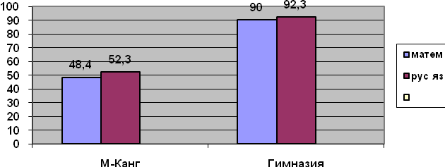
- 16-17. Доля учащихся 9 классов, получивших выше среднего балла по улусу по результатам ДКР по математике и русскому языку:

 | М-Канг  район | Гимназия | Разница
Математика | 46,8% | 68,4% | +21,6
Русский язык | 49,4% | 78.5% | +29,1
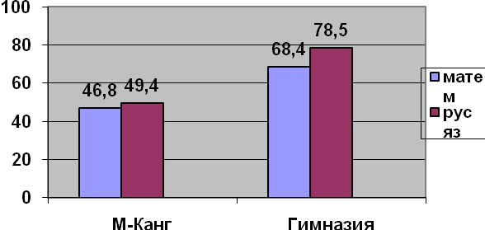
- Доля учащихся 10 классов, выполнивших на высокий, средний, низкий уровни по результатам метамониторинга общеучебных способов деятельности

 | «высокий» | «средний» | «низкий»
М-Канг | 6,3 | 61,1 | 32,4
Гимназия | 6 | 78 | 16

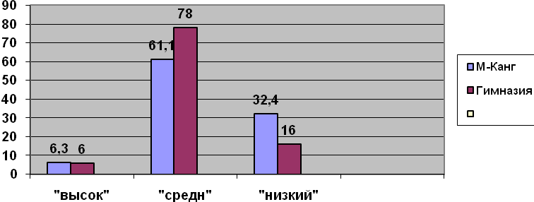

- Выбор ГИА в новой форме учащимися 9 классов за три года
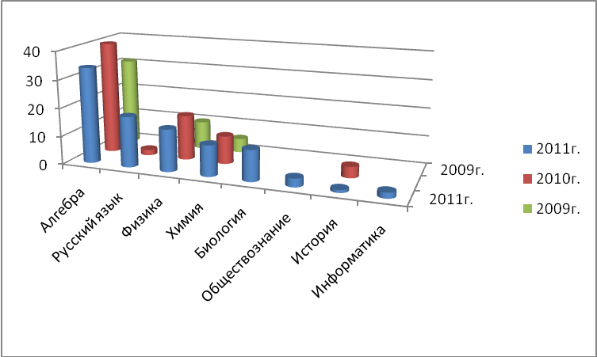

В 2011 году увеличилось количество выпускников 9-х классов, выбравших для сдачи экзаменов Государственной итоговой аттестации в новой форме, так же расширилось количество предметов, сдаваемых в новой форме.

- Выбор ЕГЭ учащимися 11 классов

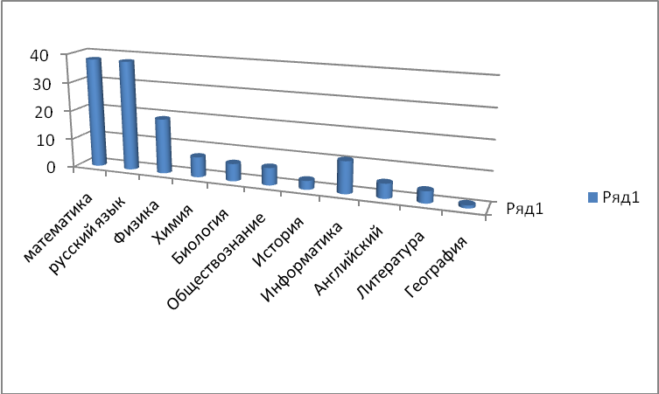

- Результаты ГИА 9 классов 2010 года
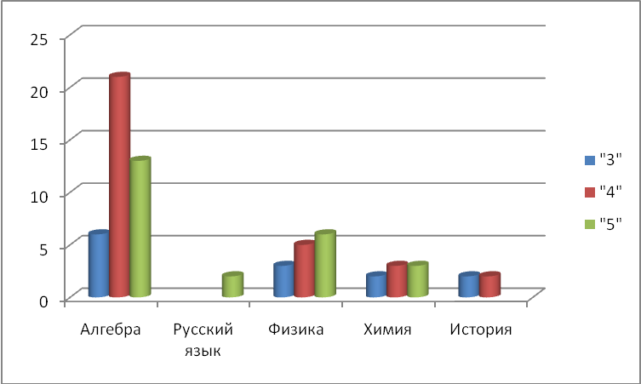

- Результаты ЕГЭ за три года
Год |  | Математика | Русский язык | Физика | Химия | Биология | История | Обществознание | География | Литература | Английский язык | Информатика
2008 | выполн. | 95 % | 100% | 100% | 100% | 100% | 100% | 100% | 100% | 100% | 100% | 100%
2008 | качество | 63 % | 71 % | 50 % | 100% | 100% | 67 % | 80 % | 75 % | 100% | 50 % | 50 %
2008 | ср. балл | 47 | 61 | 52 | 68 | 67 | 58 | 62 | 51 | 58 | 65 | 58
2009 | выполн. | 100% | 100% | 100% | 100% | 100% | 100% | 100% | 100% | 100% | 100% | 100%
2009 | ср. балл | 52 | 63 | 53 | 67 | 60 | 55 | 62 | - | 65 | 55 | 67
2010 | выполн. | 100% | 100% | 100% | 100% | 100% | 100% | 91% | 50% | 100% | 100% | 100%
2010 | ср. балл | 49,5 | 59 | 55,5 | 54 | 58 | 56 | 57,5 | 45 | 52 | 40 | 47

Средние баллы ЕГЭ по предметам за три года
- Работа с медалистами
Количество медалистов по годам

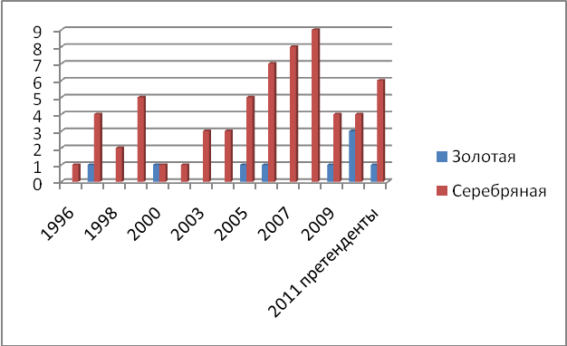

- Выбор профилей учащимися 11-х классов 2009-10 учебного года
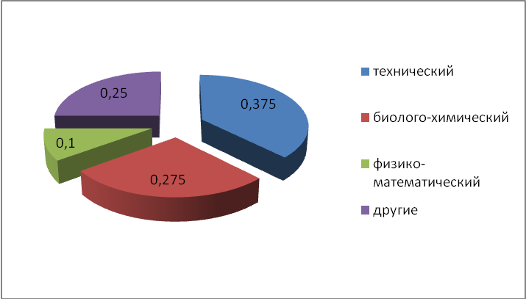

- Направленность поступления в учебные заведения выпускников 2010 года
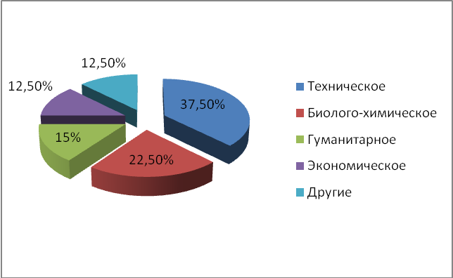
В целом выбор учащимися профилей обучения в гимназии и результаты поступления совпадают, что указывает на осознанность выбора профессиональных намерений и профиля.

- Поступление выпускников 2010года
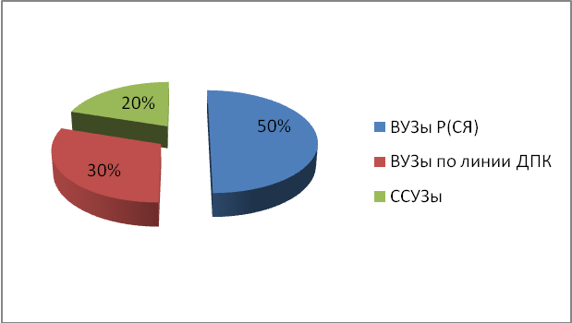

- Выбор профилей учащимися 11-х классов 2010-11 учебного года
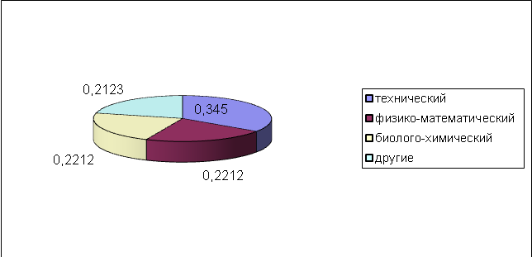

- Профессиональные намерения учащихся 11-х классов 2010-11 учебного года
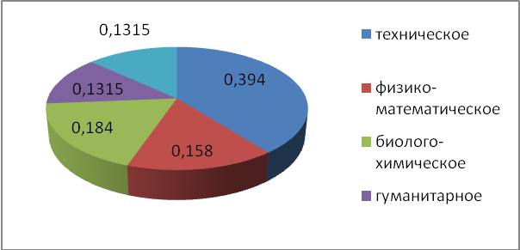

- Выпускники 2011 года, рекомендованные к зачислению в ВУЗы по итогам пятой олимпиады технических ВУЗов РФ в РС(Я) и Северо-Восточной олимпиады СВФУ

№ | ФИО | вуз
1 | Морозова Лина | Уральский федеральный университет
2 | Цой Туяра | Уральский федеральный университет
3 | Баишева Кюнней | Уральский федеральный университет
4 | Свинобоева Алена | Новосибирский государственный технический университет
5 | Павлов Андрей | СВФУ, ФТИ, радиофизика

- Участие в Государственных олимпиадах
Охват олимпиадами по классам 2010-2011 учебный год

класс | Региональный | Муниципальный | Муниципальный | школьный
 |  | Б этап | А этап
6 |  | 7 | 6 | 8
7 |  | 13 | 15 | 45
8¹ | 2 | 17 | 18 | 55
8² | 1 | 10 | 10 | 40
9¹ | 5 | 24 | 24 | 35
9² | 3 | 10 | 11 | 34
10¹ | 5 | 21 | 21 | 49
10² |  | 11 | 9 | 46
11¹ | 1 | 13 | 14 | 39
11² | 3 | 22 | 17 | 34

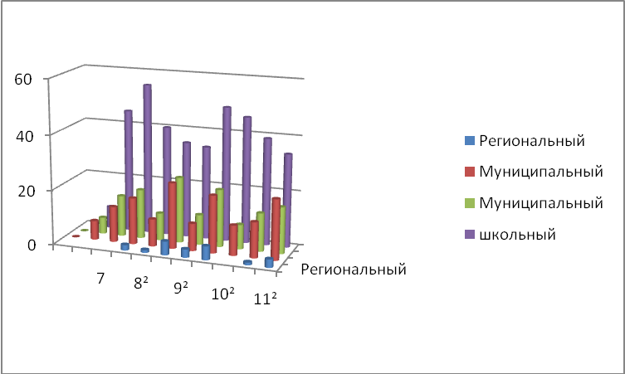

- Призеры муниципального этапа Всероссийской олимпиады школьников и Государственной олимпиады школьников РС (Я) по годам.
Сравнительная таблица по школам улуса.

Школа | - - 6 места |  | 1 – 3 места
Школа | 2008-2009 | 2009-2010 | 2009-2010 | 2010-2011
Гимназия | 112 | 71 | 69 | 73
Гуманитарная | 61 | 70 | 45 | 25
Тюнгюлюнская | 34 | 48 | 30 | 33
Майинская | 17 | 22 | 11 | 8
Н-Бестяхская №2 | 16 | 30 | 21 | 25
Техтюрская | 9 | 15 | 6 | 14
Табагинская | 9 | 9 | 2 | 2
Н-Бестяхская №1 | 7 | 23 | 13 | 15
Харанская | 6 | 12 | 7 | 7
Бютейдяхская | 5 | 9 | 4 | 6
Бедиминская | 5 | 5 | 5 | 9
Хоробутская | 4 | 4 | 2 | 2
Нахаринская | 4 | 2 | 1 | 2
Балыктахская | 4 | 8 | 2 | 3
Чуйинская | 3 | 4 | 2 | 8
Быраминская | 2 | 2 | 1 | 0
Павловская | 1 | 11 | 3 | 0
Мельжехсинская | 1 | 5 | 4 | 2
Томторская | 1 | 2 | 1 | 0
Хаптагайская | 1 | 6 | 4 | 6
Алтанская | 1 | 5 | 2 | 2
Телигинская | 1 | 0 | 0 | 2
Маттинская | 1 | 1 | 0 | 0
Морукская | 0 | 4 | 0 | 1
Жабыльская | 0 | 6 | 0 | 0
Тыллыминская | 0 | 2 | 0 | 0
Чемоикинская | 0 | 2 | 1 | 2
Рассолодинская | 1 | 1 | 0 | 0
Батаринская | 3 | 3 | 3 | 2
Тумульская | 1 | 0 | 0 | 0
Догдогинская | 1 | 0 | 0 | 0
Итого: | 311 | 382 | 239 | 249

- Результаты регионального этапа Всероссийской олимпиады и Государственной олимпиады школьников РС(Я)

№ | Фамилия, имя | Класс | Предмет | Место | Учитель
1 | Стручкова Полина | 9 | Физика |  | Никитин П.А.
2 | Стручкова Анжелика | 9 | Политехническая | 3 | Никитин П.А.
3 | Калачева Настя | 11 | Биология | 1 | Сергучева А.И.
4 | Калачева Настя | 11 | Химия |  | Игнатьева А.В.
5 | Никитина Вера | 9 | Биология | 2 | Сергучева А.И.
6 | Захарова Сахая | 9 | Биология |  | Сергучева А.И.
7 | Баишев Костя | 10 | Математика |  | Попова Т.С.
8 | Иванова Валя | 8 | Математика |  | Попова Т.С.
9 | Лукина Туяра | 8 | Математика |  | Попова Т.С.
10 | Лепчиков Андрей | 8 | Математика |  | Стручкова Л.Д.
11 | Попова Анжелика | 9 | Математика |  | Попова Т.С.
12 | Кычкин Петя | 9 | Экология |  | Сергучева А.И.
13 | Саввин Ваня | 9 | Экология |  | Сергучева А.И.
14 | Скрябина Уйгу | 10 | Обществознание |  | Гурьева А.А.
15 | Скрябина Уйгу | 10 | Русский язык |  | Тарасова Е.И.
16 | Корнилова Туйаара | 11 | Обществознание | 2 | Гурьева А.А.
17 | Корнилова Наташа | 9 | Химия |  | Игнатьева А.В.
18 | Тарасова Аня | 10 | Химия |  | Игнатьева А.В.
19 | Шарина Анжела | 10 | Право |  | Гурьева А.А.
20 | Попова Марина | 11 | Право |  | Гурьева А.А.

- Количество приглашенных учащихся гимназий Заречья на региональный этап Всероссийской олимпиады школьников
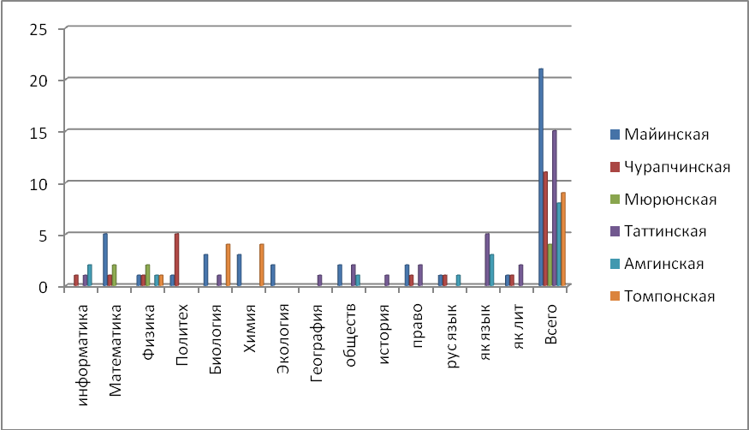

- XVI олимпиада гимназий Заречья
Олимпиада проводилась по 8 предметам, приняло участие 150 учащихся из 6 гимназий заречных улусов
 |  | математика | физика | химия | черчение | русский язык | якутская литература | английский язык | история | сумма баллов | место
№ | Гимназия
1 | Майинская -1 | 1 | 1 | 1 | 1 | 1 | 2 | 2,5 | 6 | 15,5 | I
2 | Майинская -2 | 4 | 4 | 3,5 | 3,5 | 3,5 | 4 | 2,5 | 3 | 28 | II
3 | Чурапчинская | 5 | 2,5 | 2 | 6 | 3,5 | 1 | 4,5 | 4,5 | 29 | III
4 | Амгинская | 7 | 2,5 | 3,5 | 3,5 | 6 | 3 | 4,5 | 1 | 31 | IV
5 | Томпонская | 6 | 5,5 | 5 | 5 | 5 | 7 | 1 | 2 | 36,5 | V
6 | Таттинская | 2 | 6 | 7 | 2 | 2 | 5 | 7 | 7 | 38 | VI
7 | Мюрюнская | 3 | 5,5 | 6 | 7 | 7 | 6 | 6 | 4,5 | 45 | VII

- Личные результаты учащихся Майинской гимназии на XVI олимпиаде гимназий Заречья

№ | Фамилия, имя | Класс | Предмет | Учитель | Место
1 | Новгородов Афоня | 6 | Математика | Шестаков И.А. | 1
2 | Скрябина Галя | 7 | Математика | Попова Т.С. | 1
3 | Иванова Валя | 8 | Математика | Попова Т.С. | 2
4 | Лукина Туйааря | 8 | Математика | Попова Т.С. | 3
5 | Стручкова Анжелика | 9 | Математика | Ларионова И.К. | 1
6 | Стручкова Полина | 9 | Математика | Ларионова И.К. | 3
7 | Баишев Костя | 10 | Математика | Попова Т.С. | 3
8 | Лепчиков Айсен | 8 | Физика | Никитин П.А. | 1
9 | Канаев Саша | 8 | Физика | Никитин П.А. | 2
10 | Пономарев Слава | 8 | Физика | Павлова А.Г. | 3
11 | Стручкова Полина | 9 | Физика | Никитин П.А. | 1
12 | Харитонов Сергей | 10 | Физика | Павлова А.Г. | 3
13 | Корнилова Наташа | 9 | Химия | Игнатьева А.В. | 1
14 | Тарасова Аня | 10 | Химия | Игнатьева А.В. | 1
15 | Карпов Саша | 7 | Черчение | Шестаков П.П. | 1
16 | Скрябина Галя | 7 | Черчение | Шестаков П.П. | 3
17 | Соловьева Ксения | 8 | Черчение | Шестаков П.П. | 1
18 | Степанов Егор | 8 | Черчение | Шестаков П.П. | 2
19 | Стручкова Анжелика | 9 | Черчение | Шестаков П.П. | 3
20 | Находкина Аня | 8 | Русский язык | Шарина Р.П. | 1
21 | Решетникова Саша | 9 | Русский язык | Шарина Р.П. | 3
22 | Скрябина Уйгу | 10 | Русский язык | Тарасова Е.И. | 1
23 | Шарина Анжела | 10 | Русский язык | Тарасова Е.И. | 2
24 | Сыроватская Тина | 8 | Якутская лит. | Баишева М.Г. | 2
25 | Васильева Алена | 10 | Якутская лит. | Слободчикова Т.Е. | 2
26 | Колесов Айсан | 10 | Якутская лит. | Слободчикова Т.Е. | 3
27 | Куличкин Андрей | 9 | Английский язык | Иванова И.В. | 1
28 | Потапов Саша | 9 | Английский язык | Сергучева Е.Г. | 2
29 | Иванова Настя | 10 | Английский язык | Иванова И.В. | 2
30 | Васильев Дима | 9 | История | Кычкин А.В. | 3
31 | Шарина Анжела | 10 | История | Гурьева А.А. | 2

- Учебно-методическая работа
Тема методической работы гимназии: Мониторинг образовательных достижений учащихся как первооснова СМК
Год работы над данной темой: первый.
Изменения в структуре в данном учебном году:
Данный учебный год стал годом реализации Программы развития гимназии на 2010-2012 г. «Инновационные образовательные проекты и программы как условие проектирования личностью собственной деятельности и развития». Проведены следующие заседания Научно-методического совета:
Срок | Содержание работы
Первое заседание | Обсуждение основных направлений работы кафедр по интеллектуальному развитию гимназистов – зам. директора
Второе заседание | Анализ деятельности по реализации Программы развития гимназии на 2010-2012 гг
Третье заседание | ФГОС основной школы – программы внеучебной деятельности

На педсоветах обсуждены следующие вопросы:
Срок | Тема
Август | Организационный педсовет. 2010-2011 учебный год
Сентябрь | - «Мониторинг образовательных достижений учащихся как первооснова СМК»  - Утверждение общешкольного плана работы на 2010-2011 учебный год
Ноябрь | - Интеллектуальное развитие гимназистов в обучении  - Итоги 1 триместра.
Февраль | - Первый год реализации программы развития: воспитательный аспект.  - Итоги 2 триместра
Май | - Педсовет по допуску к итоговой аттестации  - Педсовет о переводе учащихся
Июнь | - Педсовет об окончании 9-х классов и 11-классов гимназии

Для выполнения поставленных научно-методическим советом и педсоветом задач проведены следующие работы:
- В связи с реализацией системы менеджмента качества и подготовкой к переходу на ФГОС учителям и кафедрам предложена иная структура разработки плана работы кафедр, что способствовало осмыслению и обобщению учителями образовательных достижений учащихся в виде мониторинга.
- Проделан анализ реализации 1 года, выявлены проблемы и сделана коррекция критериев и показателей основных направлений Программы развития гимназии на 2010-2012 годы «Инновационные образовательные проекты как условие проектирования личностью собственной деятельности и развития»: Обновление содержания гимназического образования, ориентированного на результат; Обеспечение социальной позитивности поведения учащихся; Развитие национального самосознания через приобщение к родному языку и национальной культуре; Создание высококачественной и высокотехнологичной информационно-образовательной среды; Сетевое взаимодействие с образовательными учреждениями повышенного уровня, вузами; Здоровьесбережение; Развитие общественного участия в управлении образования; Развитие гимназии как инновационного ресурсного центра; Ресурсное обеспечение.
- В целях подготовки к введению ФГОС учителями разработаны и реализованы элективные курсы в соответствии с требованиями к внеурочной деятельности, проведена курсовая подготовка 14 учителей гимназии (ИПКП СВФУ, Хабаровский ИПКРО, ИРО и ПК). В рамках январского совещания учителей Майинского КМО проведено семинарское занятие «Социально значимые проекты как условие обогащения и совершенствования личности подростка»
- В целях реализации Программы развития расширен охват учащихся проектной деятельностью. Увеличился охват индивидуальной проектной работой (61, 6 %). Интернет-олимпиадами и конкурсами охвачено 115 учащихся (54,5%), втч в интеллектуальном марафоне Всероссийских дистанционных эвристических олимпиад «Эйдос», V Всероссийской междисциплинарной Интернет-олимпиаде по нанотехнологиям, организуемом Московским государственным университетом им.М.В.Ломоносова, Всесибирской олимпиаде ,олимпиаде СПбГУ, олимпиаде МГТУ им. Баумана, заочной республиканской технической олимпиаде в рамках Ларионовских чтений ЯГСХА, республиканском физико-техническом конкурсе «Исследуем, проектируем», организуемом ФМФ «Ленский край», Всероссийском конкурсе по естествознанию «Человек и природа», улусной заочной олимпиаде по географии, республиканских Интернет-олимпиадах по черчению, физике и математике. Учащиеся 10 и 11 классов приняли участие в заочной олимпиаде СВФУ в дальневосточном регионе по 13 предметам, Павлов Андрей стал победителем олимпиады по математике и получил приглашение на обучение в ФТИ СВФУ.

Участие в НПК «Шаг в будущее»
Улус | Регион | Республика | Россия
Рекомендовано – 26, приглашены - 21 | 12 учащихся, из них 1 лауреат,  1 диплом 1 ст., 1 диплом 2 ст,  1 диплом 3 ст,  3 благод. письма | Приглашены – 7 по итогам НПК в регионе, 3 – по итогам юниорских чтений  Участвовали – 6, из них 1 диплом 1 ст.,  1 диплом 2 ст,  1 диплом 3 ст и  1 – лауреат региона. | Исаков Женя (9 кл), свидетельство Всероссийского форума научной молодежи «Шаг в будущее» г. Москва приглашен в состав Национальной делегации РФ для участия в Европейской научной выставке «ЭКСПО –НАУКА» ESI,2011 (Братислава, Словакия, 18-24 июля 2011г.)  Тарасова Аня (10 кл) - диплом II степени на XLIX Международной НПК «Студент и научно-технический прогресс» в Новосибирском госуниверситете  Шарин Юра (10 кл) – приглашение на всероссийскую НПК в г. Сочи

Участие в чтениях и НПК
Названия | Охват
Улусные Ларионовские чтения | 11 чел
Улусные чтения Алтын Сарын | 8 чел
Конкурс ораторов Аман Ос | 3 чел
Ларионовские чтения ФТЛ | 3 чел
Сабанеевские чтения через ВКС (Ярославль) | 2 чел
III РНПК «Технологическое образование: традиции и инновации» | 1 чел
Интернет-образование
Формы | Названия
Интеллектуально-познавательные конкурсы – 18,5% | Интеллектуальный марафон Всероссийских дистанционных эвристических олимпиад «Эйдос» - 6 чел  Республиканский физико-технический конкурс «Исследуем, проектируем» - 2 чел  Всероссийский конкурс по естествознанию «Человек и природа» - 20 чел  Международный конкурс «Математика и проектирование» – 1 чел
Олимпиады ВУЗов России – 8,6% | V Всероссийская междисциплинарная Интернет-олимпиада по нанотехнологиям (МГУ им. МВ Ломоносова) – 2 чел  Всесибирская олимпиада (Новосибирск) – 8 чел  Олимпиада Санкт-Петербургского ГУ – 3 чел  Олимпиада МГТУ им. Баумана - 2 чел  Заочная республиканская техническая олимпиада в рамках Ларионовских чтений ЯГСХА – 3 чел
Дальневосточная олимпиада СВФУ для 10-11 классов - 68% | По 13 предметным областям приняли участие 53 чел
Республиканские олимпиады - 17,1% | Интернет-олимпиада по черчению - 12 чел  Интернет-олимпиада по математике – 18 чел  Интернет-олимпиада по физике – 6 чел
Улусные олимпиады - 27,3% | Заочная олмипиада по географии для 6-8 классов – 21 чел

- 6 учителей гимназии стали общественными методистами РУО по своим предметным областям: Попова Т.С. (математика), Никитин П.А. (физика), Сергучева А.И. (биология), Игнатьева А.В. (химия), Шестаков П.П. (черчение), Слободчикова Т.Е. (якутский язык и литература). Учителями математики проведен улусный семинар с охватом 40 человек по теме «Современные дидактические подходы к обучению математике», в рамках которого проведен ВКС с представителями ИМИ СВФУ.
- На Ученом совете ИРО и ПК РС (Я) представлен отчет ресурсного центра по реализации сетевого проекта учебного курса «ИКЛ как первостепенное условие ТО» с участием лекторов из Ямальской СОШИ Ямало-ненецкого автономного округа и гимназии №3 г. Ярославля по дистанционно-накопительной системе. Проведено 5 занятий, охват – 40 человек. Получен статус опорной точки СВФУ с правами ресурсного центра по повышению квалификации учителей.
- Обобщен опыт работы гимназии в методическом пособии «Сотрудничество, творчество, развитие» (из опыта работы Майинской гимназии), который был издан за счет средств МО РС (Я) летом 2010 года в серии «Инновационные программы и проекты МО РС (Я)» (составители Габышева АЕ, Тарасов НП и Чудинова ЛМ) и презентован в рамках конкурса РЭП в октябре 2010 г.
- Экспертным советом гимназии и улусным экспертным советом утверждены следующие разработки:
№ | Ф.И.О. | Должность | Разработки
 | Сергучева Анна Иннокентьевна | Учитель биологии | Образовательная программа элективного курса «Тыа» для 8 классов в объеме 17 часов.
 | Иванова Изольда Владимировна | Учитель английского языка | Образовательная программа элективного курса «Английская литература» для учащихся 7 класса в объеме 12 часов
 | Шарина Раиса Петровна | Учитель русского языка | Образовательная программа элективного курса «Философские эссе как жанр литературы ХХ века» для учащихся 8 класса в объеме 15 часов
 | Слободчикова Тамара Егоровна | Учитель якутского языка | Образовательная программа элективного курса «Олох мудараьа» для учащихся 6 класса в объеме 12 часов
 |  | Учитель физики | Образовательная программа элективного курса «Физика на практике» для учащихся 7 классов в объеме 12 часов
 | Павлова А.Г., Никитин П.А. | Учитель физики  Учитель физики | Образовательная программа элективного курса «Элементы астрономии» для учащихся 8 классов в объеме 12 часов
 | Попова Татьяна Спартаковна | Учитель математики | Образовательная программа элективного курса «Основа математической логики» для учащихся 6 классов в объеме 12 часов
 | Бугаева Ирина Иннокентьевна | Учитель физики | Образовательная программа элективного курса «Естествознание» для учащихся 5-6 классов в объеме 34 часа (2 года обучения)

- Повышение квалификации и распространение опыта учителей в 2010-2011 учебном году:
№ | Ф.И.О. | Должность | Учреждение. Тема курсов. | Год
 | Тарасов Николай Петрович | Директор | Технология педагогического проектирования в условиях внедрения ФГОС | 08-15.02.2011
 | Бугаева Ирина Иннокентьевна | Зам. директора по УВР | Дальневосточный государственный гуманитарный университет (г. Хабаровск). Теоретико-методологические основы управленческой деятельности (72 ч) | 04-14.10.2010
 | Чудинова Людмила Михайловна | Зам.директора по НМР | Технология педагогического проектирования в условиях внедрения ФГОС | 08-15.02.2011
 | Павлова Саргылана Филипповна | Педагог доп. образования | Федерация фитнеса М-К. улуса. Обучение по спортивной аэробике для школьников. Мастер-класс Былчаховой М.Ю., ст. тренера Чурапчинской спорт.школы им. Д.П. Коркина.  РУО, МЦДОД. Семинар М.З. Сивцева, засл. Работника культуры РС (Я), доцента кафедры хореографии ФФЭНА АГИИК, директора нар.коллектива «Мозаика» РЦК им.А.Кулаковского, автора проекта «Разрешите пригласить…» | 08.11.2010  09.11.2010
 | Жирков Федор Федорович | Учитель англ.языка | ИПКП СВФУ. Дистанционное обучение: организация, управление и методология оценки | 10-17.03.2011
 | Попова Татьяна Спартаковна | Учитель математики, зав. кафедрой | МГТУ им. Баумана. Методика преподавания математики в классах с углубленным изучением математики (72 ч)  Сертификат участника Всероссийского съезда учителей математики в МГУ им. МВ Ломоносова  ИПКП СВФУ. Дистанционное обучение: организация, управление и методология оценки | 20-27.10.2010  28-30.10.2010  10-17.03.2011
 | Стручкова Любовь Дмитриевна | Учитель математики | «Новая школа: методика контроля» авторские курсы Ященко В.И. | Январь, 2011
 | Шестаков Иван Алексеевич | Учитель математики | «Новая школа: методика контроля» авторские курсы Ященко В.И.  ИПКП СВФУ. Дистанционное обучение: организация, управление и методология оценки | Январь, 2011  10-17.03.2011
 | Павлова Альбина Гаврильевна | Учитель физики | Лангепасский вариант КСО// Этнос. Образование. Личность. Выпуск 13: Физика: история и современность. Якутск:2010. – 132 с. – с.78 | Январь, 2011
 | Баишева Мидена Гаврильевна | Учитель якутского языка | ИПКП СВФУ. Дистанционное обучение: организация, управление и методология оценки | 10-17.03.2011
 | Игнатьева Айталина Варламовна | Учитель химии
 | Сергучева Анна Иннокентьевна | Учитель биологии, зав.кафедрой | Свидетельство ХХ Всероссийского форума научной молодежи «Шаг в будущее» | 21-25.03.2011 г. Москва
 | Иванова Изольда Владимировна | Учитель англ. языка | ИПКП СВФУ. Дистанционное обучение: организация, управление и методология оценки | 10-17.03.2011
 | Сергучева Евдокия гавриловна | Учитель английского языка | Технология педагогического проектирования в условиях внедрения ФГОС  ИПКП СВФУ. Дистанционное обучение: организация, управление и методология оценки | 08-15.02.2011  10-17.03.2011
 | Шарина Раиса Петровна | Учитель рус/яз и литературы | Современные педагогические технологии в филологическом образовании» ИПКРО РС (Я)  Справка ИПКРО РС (Я) о распространении опыта по теме «Творчество Ивана Арбиты», электронное пособие «Интегрированные уроки русской литературы», пособие по русскому языку по технологии ДемСОС (КСО) в рамках курсов.  Повышение квалификации с помощью материалов учебно-методической газеты «Литература»  Статья «Перевод романа А.С. Пушкина «Евгений Онегин» на якутский язык» 9-ый класс на фестиваль пед.идей «Открытый урок»  Фундаментальные курсы по накопительной системе ИПКРО РС (Я) 132 часа  Распространение опыта на фундаментальных курсах по темам «Интеграция предметов гуманитарного цикла», «Преподавание русского языка по технологии ДемСОС» | 6.10-13.10.2010  Январь-июнь 2010  2011 г., март  10.10.2010 – 28.02.2011  Март 2011 г.
 | Птицына Дария Алексеевна | Учитель технологии | Сертификат об участии в V республиканском фестивале детских театров и студий моды «Сияние Севера» в рамках 12 съезда учителей РС (Я) как автор моделей школьной формы  Сертификат участника выставки декады «Учуутал эн урдук ааккар сугуруйэн», посвященного Году Учителя  Сертификат участника III РНПК «Технологическое образование: традиции и инновации» | 29 сентября 2010 г.  Октябрь 2010г.  30.03.2011 г. Якутск ПИ СВФУ
 | Никитин Петр Афанасьевич | Учитель физики | Адаптивная система обучения на уроках физики//Этнос. Образование. Личность. Выпуск 13: Физика: история и современность. Якутск:2010. – 132 с. – с.74 | Январь, 2011
 | Ларионова Инга Кимовна | Учитель математики | «Новая школа: методика контроля» авторские курсы Ященко В.И. | Январь, 2011
 | Шестаков Петр Петрович | Учитель черчения и технологии | Технология педагогического проектирования в условиях внедрения ФГОС  ИПКП СВФУ. Дистанционное обучение: организация, управление и методология оценки | 08-15.02.2011  10-17.03.2011
 | Готовцева Екатерина Дмитриевна | Учитель информатики | Технология педагогического проектирования в условиях внедрения ФГОС  ИПКП СВФУ. Дистанционное обучение: организация, управление и методология оценки | 08-15.02.2011  10-17.03.2011
- с | Сидорова Светалана Марковна | Учитель рус/яз. и литературы | Технология педагогического проектирования в условиях внедрения ФГОС | 08-15.02.2011

- Научно-экспериментальная работа
Тема опытно-экспериментальной работы: Система менеджмента качества на основе международных стандартов ИСО (ГОСТ Р ИСО 9000-2008)
Статус: Республиканская экспериментальная площадка. Приказ № 01-08 /1787 МО РС (Я) от 10 октября 2010 г.
Педагогическая цель: Формирование подрастающего поколения через развитие индивидуальных способностей каждого и становление гражданских качеств личности в системе, совершенствующей качество предоставляемых образовательных услуг на основе стандартов ИСО.
Экспериментальная цель: Разработка целостной системы управления качеством образования в сельской гимназии
Научно-экспериментальная работа в этом году продолжилась по нововведениям:

Локальные нововведения | Модульные нововведения | Системные нововведения
Структурирование учебного (воспитательного) модуля (по предметам) | Апробация учебника химии Жилина для 8 классов изд-ва «БИНОМ. Лаборатория знаний» | Внедрение системы менеджмента качества
Мониторинг образовательных достижений учащихся | Апробация учебника математики Шабунина для 10 классов изд-ва «БИНОМ. Лаборатория знаний» | Создание системы телекоммуникационного образования
Участие в работе сетевых сообществ учителей - предметников | Непрерывное информационное образование. Совместный проект Издательства «БИНОМ. Лаборатория знаний» и ИПКРО
 | Организация деятельности Ресурсного Центра ИРО и ПК
 | Психологический мониторинг по МатросСофт 5-11 классы.
 | Запуск проекта «Engine» - статус улусной ЭП
 | Система персонифицированного учета учебных и внеучебных достижений гимназистов

Проведена следующая работа:
- Структурирование учебного (воспитательного) модуля (по предметам):
- Попова Т.С. Структурирование курса алгебры. Разработка индивидуальных программ обучения (9-11 классы). Ведется системная работа.
- Павлова А.Г., учитель физики. Структурирование курса физики. Ведется системная работа.
- Никитин П.А., учитель физики. Структурирование курса физики. Ведется системная работа.
- Шарина Р.П., учитель русского языка и литературы. Структурирование курса русского языка. Ведется системная работа.
- Учителя физкультуры. Структурирование учебного (воспитательного) модуля: обучение на уроках физкультуры с учетом группы здоровья, с дозированием времени на выполнение физических упражнений, индивидуальные задания для учащихся 3 группы здоровья (ЛФК). Ведется системная работа.
- Педагоги дополнительного образования. Разработаны образовательные программы по деятельности конкретных студий и кружков. Ведется системная работа.

- Участие в работе сетевых сообществ учителей – предметников
10-15% учителей - участники сетевых профобъединений.
Шарина Р.П., Слободчикова Т.Е. являются членами Педагогического клуба «Первое сентября». 29 педагогами созданы персональные страницы. Продолжено сетевое сотрудничество с учителями из регионов России через систему видеоконференцсвязи – постоянное сотрудничество с гимназией №3 г. Ярославля, с. Яр-Сале Ямало-ненецкого автономного округа, гимназией города Новодвинска Архангельской области.

- Психологический мониторинг по МатросСофт - мониторинг основных интеллектуальных и личностных особенностей детей. Мониторинг охватывает 5-11 классы, ведется четвертый год. Данные мониторинга используется кураторами для учета индивидуальных особенностей, в этом им помогает психолог Софронова О.М. По желанию родители также могут ознакомиться с результатами мониторинга своего ребенка.

- Система персонифицированного учета учебных и внеучебных достижений гимназистов проводится через создание портфолио личных достижений гимназистов. В подростковой школе в основном введена система портфолио. Портфолио является накопительной системой учёта личных достижений каждого учащегося. В портфолио входят: рейтинг достижений в учебной деятельности, олимпиадах, научно-практических конференциях, а также учитывается участие в работе органов самоуправления, лидерских программах на гимназическом, улусном, городском, заречном, республиканском уровне, спортивных соревнованиях, рейтинг социальной активности и рейтинг звания и сертификатов.

Выводы:

- Для повышения учебной мотивации и усиления профориентационной работы (для более правильного выбора гимназистами своих профилей) в рамках предпрофильной подготовки были добавлены элективные курсы по предметам из часов гимназического компонента, но из-за перегруженности учителей не реализовались на должном уровне
- Учителями ведется мониторинг образовательных достижений учащихся, но необходимо усовершенствовать систему персонифицированного учета учебных и внеучебных достижений гимназистов.
- В связи с подготовкой к введению ФГОС необходимо корректировать и дополнить критерии стимулирования, исходя из приоритетных задач развития гимназии (новые образовательные технологии, индивидуальная траектория обучения и развития и т.д.)
- Для полноценной реализации проектов «Одаренные дети Мэцэ», активного участия учителей в сетевых сообществах, реализации дистанционных конкурсов и учебных модулей необходима стабильная работа Интернета с соответствующей скоростью для участия в вебинарах и тп

На следующий учебный год:

- Изучение образовательных программ по ФГОС основной и старшей школы и апробация отдельных тем, модулей.
- Для повышения эффективности и качества обучения, осознанности выбора профиля и развития научно-исследовательской культуры ввести в старшей школе обязательные длительные курсовые проекты, в подростковой школе – расширить охват индивидуальной и групповой проектной деятельностью
- Пересмотр образовательных программ спецкурсов и элективных курсов для расширения практикоориентированных часов в соответствии с требованиями ФГОС к внеурочной деятельности
- Оцифровка разработанных индивидуальных образовательных программ учащихся для размещения в электронном паспорте гимназии.
- Расширение охвата учащихся подростковой школы ИОП
- Создание сайта гимназии на сайте Майинского филиала Ростелеком.

2. Обеспечение социальной позитивности поведения учащихся
Цель: Воспитание, социально-педагогическая поддержка становления и развития высоконравственного, ответственного, творческого, инициативного, компетентного гражданина России
Целевые индикаторы и показатели.
- Сформированность у выпускников базовых национальных ценностей
- Позитивная динамика удовлетворенности школьной жизнедеятельностью со стартового 70% до в 2010 – 72%, в 2011 – 75%
- Доля учебных предметов и внеурочных занятий, на которых организуется деятельность по проектированию личностью своей деятельности и развития, со стартовых 30% в 2010 – 35%, в 2011 – 45%
- Положительная динамика развития социального интеллекта у обучающихся.

Результаты:
- По итогам ежегодного анализа уровня воспитанности выявлено: наиболее значимые качества гимназистов – уважение государственных символов, традиций народа (4,7 из 5), готовность к сознательному выбору профессии у старшеклассников (4,4), ответственное отношение к себе и своим поступкам (4,55). Проявляются в меньшей степени такие качества как потребность в служении Отечеству (4,1), трудолюбие и прилежание (4,2)
- По итогам электронного психологического мониторинга МС-школа удовлетворенность учащихся школьной жизнедеятельностью составила 75%. По итогам изучения удовлетворенности старшеклассников школьной жизнедеятельностью, проведенной РУО выявлено, что 59,7% из 67 учащихся 9 и 10 классов удовлетворены школьной жизнью.
- Развитие социального интеллекта как способности правильно понимать поведение людей, эффективно строить с ними взаимодействия происходит в процессе УВП, на уроках психологии происходит обучение эффективным способам взаимодействия с людьми.

Были поставлены задачи на 2010-2011 уч.г.:
- Совершенствование методической работы по воспитательной работе
- Повышение эффективности гражданско-патриотического воспитания
- Создание условий для успешной социализации обучающихся с учетом индивидуально-психологических особенностей личности.
- Использование воспитательного потенциала семьи в становлении смысложизненной стратегии ребенка.
- Усовершенствование деятельности детского самоуправления для расширения возможностей самореализации учащихся
Воспитательная работа в гимназии осуществляется через содержание образования, внеурочную и внешкольную педагогическую работу. Работа ведется по направлениям:
1.Духовно-нравственное развитие и воспитание
2. Обеспечение социальной позитивности поведения учащихся
3. Спортивно-оздоровительная работа
4. Творческая, интеллектуально - познавательная деятельность

Решались задачи:
- Формирование базовых национальных ценностей российского общества (патриотизм, толерантность, законопослушание, осознание ценности семьи, ЗОЖ и познания, трудолюбие, креативность, духовность, гуманизм, экологическое сознание).
- Создание условий для успешной социализации обучающихся с учетом индивидуально-психологических особенностей личности.
- Использование воспитательного потенциала семьи в становлении смысложизненной стратегии ребенка.
- Усовершенствование деятельности детского самоуправления для расширения возможностей самореализации учащихся

По духовно-нравственному развитию и воспитанию гимназистов реализуются:
- программа «Развитие национального самосознания через формирование коммуникативно-компетентной личности»;
- программы и проекты кураторов по воспитательной работе с классным коллективом; Создается среда, формирующая навыки кросс-культурной компетентности, вырабатываются умения, необходимые в ситуации кросс-культурного общения. Особое внимание уделяется приобщению к отечественной литературе и культуре через развитие информационной, в т.ч. читательской культуры. Целенаправленно сотрудничаем с улусным краеведческим музеем, центральной улусной детской библиотекой.
Организовывалось участие детей в улусных, региональных, республиканских конкурсах. Проводились внутригимназические конкурсы. С целью самоутверждения гимназистов продолжило работу школьное самоуправление (Президентский совет).
Туристско-экскурсионная деятельность традиционно стала формой, позволяющей расширить позитивный и эмоционально-ценностный опыт детей и подростков, обогатить дополнительными знаниями. Учащиеся вовлекаются в работу объединения дополнительного образования, ведется учет занятости каждого.
Активизируется работа по военно-патриотическому воспитанию (пробег «Трасса мужества», военно-полевые сборы юношей)

По обеспечению социальной позитивности поведения учащихся усовершенствуется система единых требований к учащимся, выделяется успешность каждого участника процесса, строится система спортивной подготовки и военно-патриотического воспитания. Уделяется внимание приобретению школьниками экономических знаний через занятия технологии и обществознания. Ведется взаимное сотрудничество по договору с Центром социально-психологической реабилитации детей «Кэскил», с Центром психолого-педагогической помощи молодежи и другими социально-культурными, образовательными учреждениями села Майя. Организуются родительские патрули по соблюдению режима учащихся. Возобновлено посещение семей учащихся на дому, проводятся месячники по профилактике правонарушений среди учащихся. Для учащихся проведены тематические классные часы, встречи со специалистами. Учителя и родители 4 раза выходили на совместные рейды по контролю режима учащихся. Ведется мониторинг обученности, воспитанности детей, проводится психологическая диагностика по нескольким критериям. Психолого-педагогическое сопровождение образовательного процесса осуществляется педагогами под руководством психолога гимназии, которым проводится психологический мониторинг, по результатам которого осуществляется коррекционная работа с учащимися, проводятся индивидуальные консультации и беседы с учащимися.
Гимназисты также активно участвуют в проектах и мероприятиях, реализуемых в интересах и с участием местного сообщества, социальных партнеров учреждения.
Так, в акции "Дети детям» благотворительная помощь Балыктахскому детскому дому игрушками и канцтоварами, помощь ветеранам труда Егорову С.Д., Дмитриевой С.Г. и др.
Создана социально-педагогическая карта семей, ведется учет малообеспеченных семей совместно с управлением соцзащиты населения. На основании этого банка данных для гимназии выделены финансовые средства на дополнительное горячее питание.
В интернате проживает 35 детей из наслегов улуса, из них 17 мальчиков. 21 учащийся из наслегов проживают у родственников, из них 6 детей нуждающится в интернате.
На школьном учете состоит 8 учащихся, в основном за нарушение Устава гимназии. С ними в течение года проводилась работа, в результате которой на конец учебного сняты с учета 3 учащихся, с остальными работа продолжается. Вместе с тем актуальным остается вопрос борьбы с табакокурением, опозданиями на уроки и пропусками уроков без уважительной причины. Необходимо наладить системность начатой работы: усиление контроля, взаимодействие с родителями, усиление роли детского самоуправления и продумывание новых форм работы.
Большой родсовет нацеленно работает над расширением сотрудничества семьи и учителя в воспитании саморазвивающейся, самосовершенствующейся личности. Участвует в управлении гимназией, ведет разностороннюю работу, особое внимание уделяет качеству образования, повышению престижа учителя, укреплению здоровья детей, их полноценному питанию.
Родители активно сотрудничают с гимназией, принимают участие в детско-взрослой творческой деятельности, поддерживают проекты учащихся. Ежегодно присуждают стипендии учащимся по 8 номинациям и учителям номинацию «Учитель родительских признаний».

Спортивно-оздоровительная работа включает в себя:
- мониторинг здоровья, выявляется состояние физического здоровья учащихся (соблюдение ЗОЖ, данные медицинских осмотров, двигательная активность); психического здоровья учащихся (оценка уровня тревожности, развитие познавательных процессов, самооценка)
- реализуется социально-оздоровительная программа «Интернат-территория здоровья» на период 2009-2012 гг.
- ведется эффективное сотрудничество с ДЮСШ, детской поликлиникой, ООО «Майя-Фарм» и пр.
- проводится углубленный медицинский осмотр учащихся специалистами улусной поликлиники.
- проведены беседы специалистов, встречи с интересными людьми для формирования ЗОЖ.
В этом году обновлена лыжная база, приобретено ___комплектов лыж. Кроме уроков физкультуры (2 ч. в нед.) проводятся физкультурно-оздоровительные занятия (1 час в нед.), 59 гимназистов занимаются в спортивных секциях гимназии, 60 учащихся занимаются в ДЮСШ на различных секциях. Президентский совет провел два турнира по мини-футболу на кубок Президента, который ежегодно вызывает большой интерес среди ребят.
Создание безопасных условий жизнедеятельности учащихся
Одним из определяющих факторов успешного функционирования гимназии является обеспечение безопасности жизнедеятельности учащихся.
Создание безопасных условий труда и учебы, проблема охраны здоровья и жизни учащихся, профилактики травматизма находили место в повседневной деятельности образовательного учреждения. К началу учебного года был разработан план организационно-технических мероприятий по улучшению условий безопасности жизнедеятельности, издан приказ о назначении ответственных лиц за организацию безопасной работы в гимназии.
Со всеми вновь поступившими на работу лицами, а также с учащимися в начале учебного года проводились вводные инструктажи. Инструктажи на рабочем месте, дополняющие вводные, проводились с регистрацией и росписью учащихся в журналах ТБ.
Подготовка учащихся осуществлялась учителями и классными руководителями в форме инструктажей перед началом всех видов деятельности: проведении экскурсий, спортивных, кружковых занятий.
Ведутся уроки ОБЖ во всех 5-11 классах.
Вместе с тем, несмотря на всю работу, проводимую в гимназии по этим вопросам, имеют места единичные факты травмирования детей на переменах, увеличилось количество травм на уроках физической культуры.
Организовано полное горячее питание учащихся, выделяются дополнительные финансовые средства через управление образования.

Творческая, интеллектуально - познавательная деятельность
Традиционные мероприятия:
- День рождения гимназии (Торжественная линейка ко Дню Знаний) – 1 сентября
- День государственности Республики Саха (Якутия) -
Торжественная инаугурация Президента «Республики «Гимназия»» - сентябрь
- День 5 класса – октябрь
- Посвящение в гимназисты. День 8 класса – октябрь
- Ломоносовские чтения - октябрь
- День творчества классов – октябрь
- Новогодний бал – декабрь
- День Здоровья – апрель
- День Книги – март
- День проектов «Эврика» - апрель
- Праздник танцев – апрель
- Трасса мужества (пробег юношей (9-11 кл) и отцов), полевой сбор - май
- Ысыах – май
- Трудовые десанты:
- уборка территории – сентябрь, май;
- очистка снега на стадионе с. Майя – апрель;
- уборка улиц с. Майя – сентябрь, май.

Повышению интереса учащихся к отдельным учебным предметам способствует деятельность клубов по интересам: точных наук «Эпсилон», гуманитарного направления «Родничок», «Лира», «Подснежник», а также проведение предметных недель: точных наук, естественных наук, гуманитарных наук. Начата деятельность клуба по истории (Кычкин А.В.). Основной формой работы является «Погружение в образ», мероприятия раскладываются по методу погружения в календарно-тематический план внеклассных мероприятий.
Промежуточным итогом работы каждого гимназиста считается его участие на внутригимназических мероприятиях: выставка «Я-автор», защита проектов «Эврика», Ломоносовские чтения, День творчества классных коллективов, Праздник танца, спецвыпуски газеты «Гимназист», телепередач, творческие конкурсы, которые с каждым годом совершенствуются, а также участие на улусных и республиканских конкурсах, выставках, смотрах и фестивалях и т. д.
В течение года гимназисты посетили театры, музеи, кинотеатры и ВУЗы города Якутска,
Состоялись встречи с учеными, с представителями ВУЗов, преподавателями, руководящими работниками по профориентации.

Дополнительное образование
Дополнительное образование является основным эффективным звеном системы воспитательной работы гимназии.

Диагр. 1

В диаграмме 1 приводится занятость гимназистов дополнительным образованием в кружках, студиях, секциях гимназии, а также в учреждениях за пределами гимназии. Данные приведены по классам в %-ном отношении. Общая занятость составляет 300%. В среднем звене охват очень высокий, 1 ученик занимается в 3-4 кружках, студиях. Составляющими дополнительного образования взяты научно- исследовательская деятельность, ТУСУР, кружки, студии, спортивные секции, ДЮСШ, ДМШ, МЦДОД, ДЮЭЦ «Кыталык», ТЮЗ, занятость в активе школьного самоуправления.
Диагр. 2
В диаграмме 2 приведена доля (%) гимназистов, незанятых дополнительным образованием. Н-р, в 8.2 кл. нигде не охвачены 2 учащихся, что составляет 10%. В 11 кл. 7 учащихся не заняты допобразованием- 38%.

Диагр.3.
Охват гимназическим дополнительным образованием

В диаграмме 3 показан охват гимназическим дополнительным образованием по количественному составу учащихся.
На базе гимназии работает 12 кружков, секций и студий:
1. Хоровой кружок
2. Танцевальная студия
3. Гитарная (вокальная) студия
4. Фольклорный кружок
5. Студия «Кыыс Куо»
6. Студия «Компьютерра»
7. Пресс-центр «Гимназический вестник»
10. Музейное дело
11. Легкая атлетика
12. Игровые виды спорта

Диагр.4
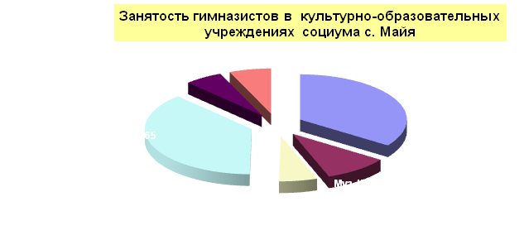
В диаграмме 4 приводится занятость гимназистов в учреждениях дополнительного образования с. Майя: ДЮЭЦ «Кыталык» (группы 5, 6, 8.1 классов), МЦДОД, МУПК, ДЮСШ (60 уч-ся, в основном занимаются в секциях «Стрельба из лука», «Национальные прыжки», «Легкая атлетика», «Шахматы», «Вольная борьба»), ДМШ им. Марины Поповой, ТЮЗ.
1. Хоровой коллектив - рук. Стручков А.А.
В хоровом коллективе занимались 42 учащихся 5-8 классов. Коллектив принимал активное участие в общегимназических и улусных мероприятиях. В этом году принимают участие в реализации проекта к Году Космоса. Кроме занятий с коллективом Анатолий Алексеевич готовит фонограммы музыкальных сопровождений различных вокальных номеров классов и гимназии.
2. Танцевальная студия – рук. Павлова С.Ф.
Проводились занятия ритмикой в 5-8 классов в неделю 1 раз со 100%- ным охватом всех учащихся. Под руководством Саргыланы Филипповны создан танцевальный коллектив в 7 классе. Она руководитель танцевального ансамбля «Кундул», где занимаются 5 старшеклассников. Под ее руководством гимназисты приняли участие в спектаклях ТЮЗ, театра им. Д.Ходулова. Является организатором республиканского конкурса дуэтных и сольных танцев «Кундул». К традиционному Празднику танца «Сарыал», приуроченному Международному Дню танца, готовились все классные коллективы, подготовили разновидности якутских танцев и вальса, исполнены сольные и дуэтные танцы. В этом году коллектив 7 кл. стал лауреатом улусного конкурса «Эрэл», участвовал в республиканском конкурсе «Хоровод дружбы», старшеклассники приняли участие в региональном этапе конкурса «Полярная звезда» и стали лауреатами.
3. Гитарная студия – рук. Слепцов В.В.
Студия действовала только в 1 семестре, с удовольствием занимались старшеклассники (21 чел.).
Вокальная студия – рук. Апросимова Е.А.
Со 2-го полугодия начала работу новая вокальная студия. Молодой перспективный педагог с музыкальным образованием умело организовала вокальную группу, индивидуально занимается с мальчиками. Проведен праздник песни в гимназии, приняли участие на торжественном концерте Парада Победы села. 21 мая планируется проведение отчетного концерта студии.
4. Фольклорный кружок– рук. Борисова Н.П.
Фольклорный кружок действует 2-й год, основной состав- ансамбль «Дьурускэн» 11.2 класса, который достиг высоких результатов на различных конкурса. Наряду с общешкольными выступлениями ребята ансамбля неоднократно выезжали с постановками за пределы Гимназии. В этом году сшит новый костюм. Младшая группа кружка участвует в различных мероприятиях гимназии, выступает по разным жанрам фольклора.
5. Студия «Кыыс Куо» - рук. Птицына Д.А.
Студия занимает девочек 5-8 кл. декоративно-прикладным творчеством. Имеет свою программу. Учащиеся результативно участвуют в улусных и республиканских выставках творчества школьников. Одна работа стала дипломантом улусного смотра декоративно-прикладного творчества. В этом году успешно реализован проект к Году Учителя. Девочки изготовили коллекции работ из бересты и бисера, также по моделям Кириллиной Ульяны, ученицы 8.2 кл. разработана коллекция школьной формы для девочек, которая стала дипломантом улусного смотра, приняла участие в республиканском конкурсе (сентябрь, 2010 г.). Нововведением стала организация гимназических выставок ко Дню матери, Новому году. Ежегодно студия активно принимает участие в защите проектов «Эврика». Обновлен комплект мебели для кухонной зоны кабинета.
6. Студия «Компьютерра» - рук. Готовцева Е.Д.
В студии системно ведется работа с мальчиками 5-7 кл. по издательской деятельности и освоению программ компьютерного дизайна. Успешно участвовали в проекте «Салют Победа», в конкурсе проектов «Эврика». Выпущены комплекты «города-герои», «мой литературный герой» и др.
7. Пресс-центр «Гимназический вестник». Рук. Маркова Л.П.
Пресс-центр и телестудия в гимназии работают не первый год. Пресс-центр постоянно является информатором о происходящих событиях внутри гимназии, происходит свободный обмен мнениями и впечатлениями между учениками, родителями и учителями. Также посредством центра реализуются творческие возможности учащихся. В этом году пресс-центр работал по проектам «Учителя – воины», «Мой любимый учитель», «Ералаш». Издавались газеты «Гимназический вестник». Выпущены телепередачи об учителях. Пресс-центром накоплен большой объем материалов. Руководитель приняла участие в освещении республиканского конкурса «Учитель года»
8. Музейное дело – рук. Олесова Г.Г.
В гимназии системно организована работа музей-комнаты истории гимназии. Галина Георгиевна кропотливо работает над обновлением и систематизацией материалов о деятельности гимназии. Наряду с этим Олесова Г.Г. работает с коллективом 7 кл., из числа которых готовит экскурсоводов и краеведов. Юные экскурсоводы освещают тематические стенды гостям гимназии. Двое учащихся приняли участие в чтениях докладов.
Ежегодно обновляется коллекция колокольчиков гимназии, витрина достижений гимназии. Кружковцы подготовили фотовыставки «Мой учитель», «Гимназическое движение. Олимпиада Заречья», собраны воспоминания ветеранов педагогического труда.
9.Спортивные секции – рук. Ильин П.П., Петров П.О., Хабаров Г.П.
В гимназии работали 3 спортивные секциина базе СОК «Манчаары» Учащиеся, занимаются волейболом, баскетболом и легкой атлетикой. В этом году успешно приняли участие основных видах комплексной спартакиады, в итоговой спартакиаде по легкой атлетике наша команда юных спортсменов заняла 2 место среди больших школ.

По итогам учебного года можно отметить то, что кружковая и студийная работа имеет много положительных сторон. Повысилась результативность, вырос охват. Ведется четкий учет занятости. В перспективе планируем работу вокальной студии, фольклорного кружка. По развитию технического направления на муниципальном уровне разрабатываются проекты, в которых гимназия должна занимать лидирующее положение.

Совершенствование работы классных руководителей
Третий год классные коллективы внедряют свои проекты творческого развития класса. Кураторами разработаны программы воспитательной работы классного коллектива.
- Сидорова С.М. 5 кл.- Воспитание и развитие ребенка через ИКЛ
- Слободчикова Т.Е. 6 кл. – Сплочение коллектива в новых условиях при переходе на ФГОС
- Тарасова Е.И. 7 кл. – Духовно-нравственное развитие ребенка, сохранение и поддержка его индивидуальности
- Иванова И.В. 8.1 кл. – Нравственно-эстетическое воспитание учащихся, развитие познавательных интересов учащихся
- Баишева М.Г. 8.2 кл. – Воспитательная программа «Сайын»
- Маркова Л.П., Хабаров Г.П. 9.1 кл. – Индивидуальная траектория развития школьника
- Сергучева Е.Г., Жирков Ф.Ф. 9.2 кл. – Я и моя будущая профессия
- Павлова А.Г. 10.1 кл. – Саморазвитие личности учащихся
- Игнатьева А.В. 10.2 кл. – Создание здорового коллектива
- Стручкова Л.Д.11.1 кл. – Воспитание личности гимназиста на основе формирования способностей к самопознанию
- Никитин П.А., Борисова Н.П. 11.2 кл. - Воспитание патриотизма через фольклор- игру на хомусе
Существуют танцевальные коллективы 5, 7, 8.1 кл., фольклорные коллективы 6, 11.2 классов. Для реализации данных проектов классы сотрудничают с улусным краеведческим музеем, ДЮЭЦ «Кыталык», театром им. Д.Ходулова, ДМШ.
В гимназии внедряется система учета учебных и внеучебных достижений гимназистов, которая проводится через создание портфолио личных достижений гимназистов. Портфолио является накопительной системой учёта личных достижений каждого учащегося. В портфолио входят: рейтинг достижений в учебной деятельности, олимпиадах, научно-практических конференциях, а также учет участия в работе органов самоуправления, лидерских программах на гимназическом, улусном, заречном, республиканском уровне, спортивных соревнованиях, рейтинг социальной активности и рейтинг звания и сертификатов.
Для усовершенствования системы персонифицированного учета учебных и внеучебных достижений в данном учебном году проводилось изучение литературы по системе оценивания учебных и внеучебных достижений.

Методическая работа ведется через совет кураторов. Всего проведено 3 методических совета кураторов по темам:
1). «Программы воспитательной работы кураторов по индивидуальной траектории развития учащихся»
2). «Требования к условиям воспитания и социализации учащихся в условиях ФГОС»
2). «Формы работы с родителями».
Основой реализации программ можно выделить творческие проекты классных коллективов, которые помогают каждому ребенку самореализовываться, раскрыть себя, преодолевать трудности, научиться стать самостоятельными.
Проведен педсовет на воспитательную тему «Первый год реализации программы развития: воспитательный аспект. Организован семинар КМО «Социально-значимые проекты как условие обогащения и совершенствования личности подростков». 5 кураторов обобщили и поделились с опытом работы на улусном семинаре классных руководителей «Педагогическое общение классных руководителей» в Майинской средней школе им. В.П. Ларионова.

Наши достижения:

 | улусный | республиканский
Аргунов Дьулус, 10 кл. | «Мэцэ Уолан» |  | Номинация «Эрчимэн Бэргэн»
Семья Поповых Попов Володя, 8.2 кл, с отцом Николаема Михайловичем из с. Сымах | «А5а курэ5э» |  | 1 место
Семья Поповых Попов Володя, 8.2 кл, с отцом Николаема Михайловичем из с. Сымах |  | «А5а курэ5э» | 2 место
Студия «Кыыс Куо», рук. Птицына Д.А. | Выставка «Оьуор-мандар туьулгэтэ» |  | 34 участника,  1- Диплом 2 степени
Кириллина Уля, 9.2 кл.- автор моделей школьной формы. Студия «Кыыс Куо». Рук. Птицына Д.А. |  | V респ. фестиваль детских театров и студий моды «Сияние Севера» в рамках 12 съезда учителей РС (Я) | Сертификат участника
Танцевальный кружок. Рук. Павлова С.Ф.- 12 уч-ся 7 кл. | Конкурс танцевальных коллективов «Эрэл» |  | лауреат
Танцевальный кружок. Рук. Павлова С.Ф.- 12 уч-ся 7 кл. |  | I Респ. конкурс фольклора «Хоровод дружбы» | Сертификат участника
Танцевальный кружок. Рук. Павлова С.Ф. – 3 уч-ся 9-10 кл. |  | Конкурс «Полярная звезда» | Лауреат
Вокальный кружок. Рук. Апросимова Е.А.- 4 уч-ся | Конкурс вокальной песни |  | Сертификат участника
Тарабукина Зоя 8 класс |  | Международный конкурс пианистов  г. Санкт-Петербург | Лауреат
Алексеев Ваня 9 класс |  | Международные соревнования по легкой атлетике г.Ереван | 2 место

Проблемы по воспитательной работе по итогам учебного года:
- правонарушения учащихся, трудности адаптации учащихся, вновь прибывших из наслегов, к условиям гимназии, интерната и социума;
- рост количества опозданий на первые уроки, нарушения Кодекса гимназиста (деловая форма, вредные привычки и т.д.)
- недостаточный уровень самоуправления учащихся в организации дежурства, контроля опозданий и пропусков уроков учащимися;

Задачи на следующий учебный год:
- организовать и провести семинары по новым программам и методикам воспитательной работы для совершенствования воспитательной деятельности классных руководителей и воспитателей;
-повысить индивидуальную работу классных руководителей с учащимися;
- повысить роль родителей в самоорганизации учащихся в учебном процессе гимназии, в их самосовершенствовании;
- продумать новые формы занятий для родителей «Биьик» по педвсеобучу;
- включить в план праздники государственной и республиканской значимости.

3. Здоровьесбережение

Цель: сохранение и укрепление здоровья детей, формирование у учащихся ответственного позитивного отношения к себе, своему здоровью и здоровью окружающих людей.
Целевые индикаторы и показатели.
- Снижение пропусков учебных занятий по состоянию здоровья учащихся со стартового 530 дней до в 2010 – 500 дней, в 2011 – 470 дней
- Удельный вес численности детей, занимающихся в спортивных секциях со стартовых 62% до в 2010 – 65%, 2011 – 68%
- Доля учебных предметов, на которых организуются физкультминутки со стартовых 7% в 2010 – 20%, в 2011 – 30%
- Удельный вес кабинетов, соответствующих требованиям СанПиН, со стартовых 60% до в 2010 – 62%, в 2011 – 65%

Результаты:
Проведено:
- Тестирование по МатросСофт психологическое тестирование, мониторинг здоровья: физическое здоровье учащихся (соблюдение ЗОЖ, данные медицинских осмотров, двигательная активность); психическое здоровье учащихся (оценка уровня тревожности, развитие познавательных процессов, самооценка)
- Углубленный медицинский осмотр учащихся специалистами улусной поликлиники
- Индивидуальная работа с субъектами образовательного процесса по заявкам.
- Проведение публичных лекций, встреч с интересными людьми для формирования ЗОЖ.
- Обновление и расширение лыжной базы
- Организация полноценного 2-разового питания учащихся

Демография учащихся:
Год рождения | Мальчики | Девочки | Всего
1999 | 14 | 6 | 20
1998 | 11 | 9 | 20
1997 | 10 | 12 | 22
1996 | 19 | 17 | 36
1995 | 23 | 18 | 41
1994 | 19 | 17 | 36
1993 | 13 | 16 | 29
1992 | 3 | 4 | 7
 | 112 | 99 | 211

Из них до 14 лет 98 учащихся (девочки- 44, мальчики- 54).
Подростки 106 (девушки-51, юноши-55).
18 лет 7 (девушки-4, юноши-3).

Медосмотр прошли 211 учащихся.
Улусными специалистами (педиатр, лор, дерматолог, психиатр, эндокринолог, невролог, окулист, хирург, фтизиатр, стоматолог) углубленный медосмотр прошли учащиеся:
1996 г.р- 36 детей,
1995 г.р- 40 детей
1994- (девушки-17, призывники-19).
Всего прошли 113 учащихся ( общий анализ крови, мочи, RW, яй/гл, ЭКГ и ФЛГ).
ФЛГ 113. Туберкулеза не выявлено.
Выявлено медосмотром:
Понижение зрения-37.
ССС-5.
Болезни эндокринной системы-3.
Болезни крови-3.
Болезни нервной системы-5.
Хронический тонзиллит-5.
Болезни пищевой системы-3.
Дефицит веса-2.
Болезни дыхательной системы-2.
Плоскостопие-1.
Дефект речи-2.
Болезни кожи-1.
Часто болеют заболеваниями органов дыхания ( ОРВИ, хр. тонзиллит, острый фарингит).
Инфекционных заболеваний не зарегистрировано.
Профилактические прививки получают по плану.
Сделано гриппол: октябрь-ноябрь 2010 г.
Реакция Манту получили 206 детей ( 5 детей не получили по болезни).
Проводятся лекции о ЗОЖ, которые ведут приглашенные специалисты-медики улуса на темы: о курении, об алкоголе, о наркомании, о СПИДе, по профилактике болезни глаз и кожных заболеваний и по гинекологическим заболеваниям.

Выводы:
- Продолжилась работа по созданию условий для активного участия самого ребенка в освоении культуры человеческих отношений, в формировании опыта здоровьесбережения, однако эффективность не высока.
- В целях обеспечения в учебно-воспитательном процессе сохранения здоровья детей, учитывающий более интенсивный объем интеллектуальной нагрузки, используются эффективные деятельностные педтехнологии,
- В течение года проводилась профилактика поведенческих факторов риска, что способствовало снижению количества детей, стоящих на школьном учете, но работу необходимо продолжить, искать эффективные методики и технологии.
В следующем году:
- Продолжить работу по созданию условий для активного участия самого ребенка в освоении культуры человеческих отношений, в формировании опыта здоровьесбережения
- Возобновить валеологический мониторинг МС-школа
- Эффективное сотрудничество с заинтересованными социальными институтами (Центр Детства, ДЮСШ, улусная больница, музыкальная школа, ООО «Майя-Фарм», «Кыталык» и пр.)
- Взаимодействие с педагогическим коллективом в целях улучшения гигиены учебной деятельности
- Ввести в рацион питания детей молочных и кисломолочных продуктов, содержащих кальций

- Развитие национального самосознания через приобщение
к родному языку и национальной культуре

Цель: Развитие национального самосознания через формирование коммуникативно-компетентной личности.
Целевые индикаторы и показатели.
- Позитивная динамика читательских запросов по патриотической и якутской литературе со стартовых 32% до в 2010 - 45%, в 2011 – 50%
- Доля создания вторичных документов (социально-значимых работ), посвященных якутской национальной культуре со стартовых 21% до в 2010 – 30%, в 2011 – 35%
- Доля проведения мероприятий, посвященных малой родине с привлечением социальных партнеров, родителей, философов, ученых и т.п. со стартовых 34%, до в 2010 – 40%, в 2011 – 43%
- Позитивная динамика участия гимназистов в проектах, требующих кросс-культурного общения.

Результаты:
- Охват подростков проектной деятельностью, связанной с литературой и историей народа саха- 44%. Участие в дистанционных конкурсах, викторинах и т.п., связанных с историей и культурой народа саха – 5%
- Реализация классных и других социально-значимых проектов по приобщению к национальной культуры народа саха-100%
- В старшей школе осуществление выхода на объемные проекты, в которых раскрывается личностное отношение старшеклассников к прочитанному, их гражданская позиция, демонстрирующая сформированность национального самосознания, информационного мировоззрения – 65%
- Выбор литературы, предлагаемой учащимся, составленный опытными учителями, библиографами, библиотекарями, знающими возрастные особенности и художественные интересы современных подростков и юношества – 100%

Выводы:
В условиях предстоящих глобальных социокультурных преобразований в улусе:
- Велась работа по приобщению учащихся к отечественной литературе и культуре через развитие информационной, в т.ч. читательской культуры.
- Реализованы классные и другие социально-значимые проекты по приобщению к национальной культуре народа саха
- В старшей школе осуществлен выход на объемные проекты, в которых раскрывается личностное отношение старшеклассников к прочитанному, их гражданская позиция, демонстрирующая сформированность национального самосознания, информационного мировоззрения

В следующем году:
- Продолжить работу по приобщению к национальной культуре народа саха
- Создание среды, формирующей навыки кросс-культурной компетентности через реализацию проекта «Engine»
- Мониторинг читательской культуры учащихся на основе требований ФГОС и международной исследовательской программы PISA

- Создание высококачественной и высокотехнологичной
информационно-образовательной среды.

Цель: обеспечение открытости и непрерывности образования субъектов ОП через формирование IT-насыщенной среды
Целевые индикаторы и показатели.
- Позитивная динамика удовлетворенности качеством образовательных услуг со стартового 55% до в 2010 – 60%, в 2011 – 70%
- Проектирование учащимися подростковой школы индивидуальных учебных планов по Международной исследовательской программе «Будущее за ИКТ!»
- Доля учебных предметов, на которых постоянно используются ИКТ со стартовых 7% в 2010 – 20%, в 2011 – 25%
- Количество обучающихся на 1 компьютер современной модификации при стартовом 7,1 в 2010 – 6,4, в 2011 – 6,2
- Удельный вес кабинетов, укомплектованных ПК, проектором, экраном или интерактивной доской со стартовых 40% до в 2010 – 46%, в 2011 – 53%

Результаты:
- Удовлетворенность качеством образовательных услуг как созданием условий для всестороннего развития личности в 2011 году по итогам анкетирования РУО среди старшеклассников – 59, 7%, что ниже запланированного результата на 10%
- Доля учебных предметов, на которых постоянно используются ИКТ, достигла 52%, т.е. выше запланированного в 2 раза
- Количество обучающихся на 1 компьютер современной модификации достигла 5,6 против предполагаемых 6,2
- В 2010-2011 уч. г. были приобретены за счет средств Гранта «Будущее Якутии» 3 интерактивных доски и 2 проектора. В течении учебного года проекторы установлены стационарно, также установлены интерактивные доски в том числе и информационный экран.

Проведена следующая работа:
Продолжена работа по реализации проектов в статусе опорной школы издательства «БИНОМ. Лаборатория знаний» по реализации проекта «Непрерывное информационное образование» с 2008 года; Пилотной площадки Открытого молодежного университета при ТУСУР по профильному обучению информатике с 2008 г.; Партнера Фонда поддержки образования по реализации проекта «Гимназический союз России» с 2008 г.; Базовой школы по реализации международной исследовательской программы «Будущее за ИКТ!» с 2009 г.; Ресурсного центра ИРО и ПК по реализации учебной программы «Информационная культура личности как первостепенное условие телекоммуникационного образования» с 2007 г.
Увеличен охват учащихся Интернет-образованием – в дистанционных олимпиадах и конкурсах, а также через ВКС охвачено 115 учащихся (54,5%), втч в интеллектуальном марафоне Всероссийских дистанционных эвристических олимпиад «Эйдос», V Всероссийской междисциплинарной Интернет-олимпиаде по нанотехнологиям, организуемом Московским государственным университетом им.М.В.Ломоносова, Всесибирской олимпиаде ,олимпиаде СПбГУ, олимпиаде МГТУ им. Баумана, заочной республиканской технической олимпиаде в рамках Ларионовских чтений ЯГСХА, республиканском физико-техническом конкурсе «Исследуем, проектируем», организуемом ФМФ «Ленский край», Всероссийском конкурсе по естествознанию «Человек и природа», улусной заочной олимпиаде по географии, республиканских Интернет-олимпиадах по черчению, физике и математике. Учащиеся 10 и 11 классов приняли участие в заочной олимпиаде СВФУ в дальневосточном регионе по 13 предметам, Павлов Андрей стал победителем олимпиады по математике и получил приглашение на обучение в ФТИ СВФУ.
Приобретен информационный стенд, где учащиеся, учителя, родители и гости могут получить достаточный объем информации о деятельности гимназии.

В следующем году необходимо:
- Реализация международной исследовательской программы «Будущее за ИКТ!»
- Разработка учителями УМК, учебных модулей для организации дистанционного обучения одаренных детей улуса, республики
- Расширить охват учащихся Интернет-образованием
- Создание интерактивного сайта гимназии на сайте Майинского филиала Ростелеком.

- Сетевое взаимодействие с образовательными учреждениями
повышенного уровня, вузами
Цель: взаимодействие и сотрудничество с научно – исследовательскими институтами, учреждениями высшего образования и ОУ повышенного уровня для успешной деятельности и повышения качества образования.

Целевые индикаторы и показатели:
- Позитивная динамика охвата детей дополнительной образовательной деятельностью (ФМФ «Ленский край», элективные курсы вузов и т.п.) со стартовых 29% до в 2010 – 40%, в 2011 – 43%
- Доля научно-исследовательских работ учащихся, сопровождающихся научным консультированием преподавателей вузов и научно-исследовательских институтов со стартовых 15% до в 2010 – 25%, в 2011 – 28%

Результаты:
- Вступление в Ассоциацию «Университетский образовательный округ Северо-Восточного федерального университета им. М.К. Аммосова», проведение на базе гимназии проблемных курсов ИПКП СВФУ «Технология педагогического проектирования в условиях внедрения ФГОС». Участие в олимпиаде СВФУ.
- Участие учащихся в дистанционных олимпиадах ВУЗов РФ ( охват – 115 учащихся)
- Проведение на базе гимназии 16-ой региональной олимпиады гимназий Заречья
- Участие в НПК «Трансформация системы образования в условиях информационного общества» на базе Амгинской гимназии им. академика Л.В. Киренского
- Семинар ведущего специалиста ОМУ Черновой Н.И. в Майинской гимназии
Расширен охват учащихся обучением в ФМФ «Ленский край». Кроме выездов на учебно-тренировочные сборы, организованы выезды классных коллективов для обучения в режиме погружения, продолжена работа учащихся над проектами
Подписан договор с Северо-Восточным федеральным университетом им. М.К. Аммосова по сотрудничеству, втч повышения квалификации учителей, сопровождения одаренных детей, профориентационной работы и др. Представлен и защищен проект на статус опорной точки СВФУ, учителя гимназии выступили в качестве лекторов на курсах повышения учителей республики. На заседании Ассоциации университетских школ представлен и получил одобрение проект учителя английского языка Жиркова ФФ «Engine» по обучению одаренных детей технической направленности английскому языку. В рамках реализации проекта установлены связи с институтом зарубежной филологии и регионоведения, в апреле состоялась встреча учащихся и учителей гимназии и гуманитарной школы с зарубежными студентами, приехавшими в Якутск по программе обмена студентами из Австрии и Канады, и преподавателями ИЗФИР, приехавшими из Японии и Франции. На круглом столе им был представлен проект, оговорены вопросы по сотрудничеству по вопросам изучения специфического английского языка (технической терминологии), установления связей с учащимися технических школ их стран.
В олимпиаде Заречья приняли участие все улусы – Амгинский, Усть-Алданский, Чурапчинский, Таттинский и Томпонский. На круглом столе были обсуждены вопросы дальнейшего сотрудничества, возобновление обмена школьниками, более эффективного использования оборудования для видеоконфренцсвязи.
В этом году гимназия выступила в качестве площадки по проведению V Всероссийского интеллектуального форума-олимпиады по нанотехнологиям «Нанотехнологии – прорыв в будущее» (сертификат за подписью зам. председателя Оргкомитета, декана ФНМ МГУ им. М.В. Ломоносова академика Ю.Д. Третьякова) и получено предложение о заключение договора о сотрудничестве в области инновационных образовательных технологий с факультетом наук о материалах МГУ им. Ломоносова.
Пятый год продолжается сотрудничество с Открытым молодежным университетом. В этом году организован приезд ведущего специалиста ОМУ Черновой Н.В., которая рассказала о дополнительных привелегиях детей, обучающихся в ОМУ. Так, выпускники школ, успешно завершившие обучение в IT-классе ОМУ имеют возможность поступления на целевые места в ИМИ МГПУ на востребованные специальности, льготы при поступлении в ТУСУР.
В этом году начата апробация новых учебников издательства «БИНОМ. Лаборатория знаний», разработанных в соответствии с требованиями ФГОС: по химии в 8 классе ( автор Жилин) и по алгебре и началам анализа в 10 классе для классов с углубленным изучением математики (автор Шабунин). В следующем году будут предоставлены учебники этих авторов для 9 и 11 классов соответственно.
Завершено обучение на проблемных курсах по накопительной системе с использованием видеоконференцсвязи 40 учителей из 4 регионов России, нашей республики и улуса. На заключительном занятии руководителем проекта «Гимназический союз России» А.К. Федоровым предложено выделение в следующем учебном году еженедельного времени для гимназии и СВФУ (в лице нашей гимназии) для проведения сеансов ВКС на регионы России по распространению передового педагогического опыта и по вопросам организации проектной деятельности учащихся и использованию ИКТ в образовательном процессе.

На следующий год:
- Установление связей с зарубежными школами технической направленности в рамках реализации проекта «Engine»
- Разработка учителями УМК, учебных модулей для размещения на образовательном портале СВФУ им. М.К. Аммосова и ИРО и ПК РС (Я)
- Перезаключение договора с Фондом поддержки образования по использованию системы видеоконференцсвязи

- Развитие гимназии как инновационного ресурсного центра

Цель: Создание инновационного ресурсного центра, предоставляющего образовательные услуги учителям и учащимся улуса, республики, России.

Целевые индикаторы и показатели.
- Проведение курсов, авторских семинаров, научно-практических конференций, направленных на повышение квалификации педагогов.
- Увеличение количества педагогов с ученой степенью.
- Позитивная динамика включенности учителей в реализацию проектов гимназии со стартовых 50%, до в 2010 – 60%, в 2011 – 65%, в 2012 – 70%.
- Соучастие гимназистов в деятельности инновационного ресурсного центра в качестве лекторов, выступающих, тьюторов.
- Охват способных и одаренных детей улуса проектом «Одаренные дети Мэңэ».

Результаты:
- Проведение курсов РЦ ИРО и ПК РС (Я) по накопительной системе как сетевого проекта с участием солекторов из других регионов России – охват 40 чел
- Проведение улусного семинара для учителей математики «Современные дидактические подходы в обучении математике» с участием представителей ИМИ СВФУ – охват 40 чел
- Организация на базе гимназии улусных курсов ИПКП СВФУ по теме «Технология педпроектирования в условиях введения ФГОС» - охват 26 чел
- Организация на базе гимназии улусных курсов ИРО и ПК по теме «Методика подготовки к ЕГЭ по физике» - охват 25 чел
- Ресурсный центр улуса по политехническому образованию
- Защита статуса РЭП по теме «Система менеджмента качества на основе международных стандартов ИСО (ГОСТ Р ИСО 9000-2008)
Начата работа с ИПКП СВФУ по привлечению специалистов Российского государственного социального университета для обучения руководителей и педколлективов школ системе менеджмента качества на основе международных стандартов для обеспечения возможности сертификации ОУ на международные стандарты ИСО (ГОСТ Р ИСО 9000-2008).
Продолжено сотрудничество с РАО по информатизации системы образования. В этом году проведен семинар по материалам одного из авторов данного проекта, сотрудника РАО Уварова А.Ю. заместителем директора ИРО и ПК РС (Я) по УМР Ковровой С.Е. Предоставлены для ознакомления и изучения материалы доклада ЮНЕСКО по информатизации системы общего образования и образования взрослых.

На следующий год:
- Реализация проекта «Engine» по обучению английскому техническому языку
- Работа по реализации программы «Одаренные дети» в рамках Программы «Мэцэ Кэскилэ – IV»
- Защита и реализация проектов в рамках Ассоциации «Университетский образовательный округ СВФУ»
- Участие в педагогической ярмарке «Сельская школа» и реализация проекта «Формирование социального заказа от наслегов на выявление, развитие и самореализацию одаренных детей политехнической направленности»

- Развитие участия общественности в управлении Майинской гимназией

Цель: реализация принципа самоуправления и консолидация органов самоуправления Майинской гимназии
Целевые индикаторы и показатели.
  - Позитивная динамика включенности родителей в обеспечении условий для повышения качества образования
  - Увеличение количества родителей, использующих возможности Интернета (социальной сети) и СМС-дневника для взаимодействия с гимназией со стартовых 0%, в 2010 году – 10%, 2011 - 20%, 2012 – 35%
  - Соучастие общественности в развитии собственной системы оценки качества образования на основе внедрения системы менеджмента качества, ориентированной на семейство стандартов ИСО (ISO) со стартовых 12%, в 2010 году – 15%, 2011 – 17 %, 2012 – 20%
Реализовано:

1.Управляющий совет
Председатель- Егоров Михаил Михайлович, заместитель председателя - Павлова Людмила Ивановна, 7 членов.
Управляющий совет принимает участие в управлении гимназией, реализации Программы развития МГ, развитии социального партнёрства, способствует созданию оптимальных условий для осуществления образовательного процесса и форм его организации в гимназии, в повышении качества образования. Участвует в финансово-экономическом обеспечении деятельности гимназии за счет рационального использования бюджетных средств.

2.Попечительский совет
Председатель- Слободчиков Гаврил Егорович, 5 членов.
Совет участвует в улучшении материально – технической базы гимназии, эстетизации образовательного пространства гимназии, в организации круглогодичной научно – исследовательской деятельности гимназистов, содействует в реализации проектов «Успешное чтение», «Школа Молодого лидера». Спонсирует подписку периодических методических изданий.

3.Большой родительский совет
Председатель- Птицын Иван Петрович, 10 членов.
Большой родительский совет содействует руководству гимназии в совершенствовании и обеспечении оптимальных условий для организации образовательного процесса, охране жизни и здоровья учащихся, защите законных прав и интересов учащихся, организации и проведении общешкольных мероприятий, укреплении материально-технической базы гимназии. При поддержке совета реализуются социальных проекты «Сотрудничество», «Взаимодействие», «Новые технологии», «Стимул», «Защита», «Трудовое воспитание», «Здоровое поколение».
Большой родсовет нацеленно работает над расширением сотрудничества семьи и учителя в воспитании саморазвивающейся, самосовершенствующейся личности. Участвует в управлении гимназией, ведет разностороннюю работу, особое внимание уделяет качеству образования, повышению престижа учителя, укреплению здоровья детей, их полноценному питанию.
Родители активно сотрудничают с гимназией, принимают участие в детско-взрослой творческой деятельности, поддерживают проекты учащихся. Присуждены стипендии учащимся по 8 номинациям и одному педагогу по номинации «Учитель родительских признаний».
В этом году на базе пришкольного интерната проведен традиционный День туелбэ только в отличии от предыдущих годов для отдельного наслега Батара, из которого в данное время обучается в гимназии 8 учащихся. Приглашены представители администрации, родители выпускников прошлых лет, успешно окончившие гимназию, предложено заключить соглашение (договор) между гимназией и администрацией наслега о сотрудничестве по вопросам выявления и развития одаренных детей наслега на базе нашей гимназии.
В марте состоялось расширенное заседание родительской общественности по вопросам перспективы дальнейшего развития гимназии, на котором были внесены конкретные предложения по улучшению материально-технической базы школы (здания).
В дальнейшем следует активизировать работу Совета отцов.
4.ДОО «Республика Гимназия»

В активе ДОО «Республика Гимназия» сложился и сработался коллектив единомышленников способный работать на уровне требований гимназии. В коллективе сложились свои традиции, что позволило создать организацию, способную выращивать своих будущих лидеров и активистов, приводящую к безболезненной замене выпускников. За год успешно внедрена система заработка Президентского Совета, что позволяет самостоятельно обеспечивать расходным материалом (шары, ватманы и т.д.) для проведения и оформления мероприятий. Улучшено функционирование министерств внутри Совета. Минусом текущего года считается недостаточная работа Совета с активами классов и сотрудничеством с другими организациями и школами.
Проведен парламент гимназистов, на котором высказаны со стороны учащихся предложения по организации учебно-воспитательного процесса в гимназии, в частности, по вопросам обеспечения условий для защиты прав и интересов учащихся, воспитания сознательного отношения к учебе, поддержания порядка и дисциплины в гимназии.
Среди ученического самоуправления также впервые в этом году проведен референдум, в результате которого был переизбран на второй год президент ученической общественной организации Республики гимназия.
На следующий год:
- Продолжить разработку и реализацию концептуальных и актуальных форм самоуправления гимназии.
- Изучение нормативно-правовой базы автономного учреждения.
- Использование возможностей видеоконференцсвязи и других форм взаимодействия для обмена опытом со школами регионов России и республики по участию общественности в управлении качеством образования.
- Продолжить работу по привлечению общественности к созданию эффективных механизмов финансирования и ресурсного обеспечения образовательной сферы (формирование фонда развития, совместные проекты, участие в грантовых конкурсах ит.д.)

9. Ресурсное обеспечение

Цель: Создание кадровых, финансовых, учебно-материальных, материально-технических, гигиенических и других условий, необходимых для обеспечения полноценного функционирования и развития Майинской гимназии.
Целевые индикаторы и показатели.
- Наличие динамики успешного освоения учебного материала учеником.
- Обновление учебно-методической литературы углубленного изучения предметов.
- Приобретение учебно-лабораторного оборудования для обеспечения полноценного учебно образовательного процесса
Реализовано:
Финансирование учебно – воспитательного процесса:
- основное (бюджетные средства согласно смете расходов на 2011 год)
- дополнительное (фонд родительской помощи, попечительская помощь, средства грантов)
Бюджетные средства (дотация):
-приобретение мягкого инвентаря – 55 400 руб.
- приобретение медикаментов – 17 700 руб
- хозяйственные товары – 51 900 руб.
- компенсация школьного питания – 148 900 руб.
- приобретение продуктов питания (питание интерната) – 297 400 руб.
- обеспечение горячим питанием детей малообеспеченных семей на 2010 год – 400 000 руб.
Бюджетные средства(субвенция):
- приобретение учебных пособий, канц.товаров – 125100 руб. (месяц – 12510 руб).
Родительская помощь Майинской гимназии на 2010 – 2011 учебный год - 639000 руб. (Распределено согласно смете).
Средства Гранта Президента РС(Я) «Будущее Якутии» - реализуется через План – график АНО «Фонд будущих поколений РС(Я)».
Помощь попечителей и спонсоров.
Укрепление учебной и материально технической базы гимназии.
1.Проведение ремонтных работ в связи с началом учебного года и работы по выполнению предписаний Госпожнадзора и Роспотребнадзора.
- подготовка учебного здания и пришкольного здания к новому учебному году – текущий ремонт (август 2010 г).
- строительство противопожарной емкости с объемом 50 куб.метр. (сметная стоимость 250 тыс .руб.)-август, сентябрь 2010 г.
- внутренняя отделка по требованию ППБ коридоров и помещений пришкольного интерната – октябрь, ноябрь 2010г.
- внутренняя отделка по требованию ППБ и реконструкция актового зала и комнаты самоуправления учебного корпуса гимназии – октябрь 2010г.
- текущий ремонт учебного здания (покраска пола, стен) – ноябрь 2010 г.
- ремонт автоматизированной противопожарной сигнализации (АПС)– ноябрь 2010 г.
- ремонт светильников в учебных кабинетах, коридорах учебного здания, обновление электросети в пришкольном интернате, актовом зале и комнате самоуправления.
2.Оснащение учебных кабинетов.
- медио и интерактивной техникой и электронными программами учебного назначения средствами Гранта Президента РС (Я) «Будущее Якутии»: компьютерное и интерактивное оборудование (ноутбук – 4, сканер -1, медеопроектор – 2, интерактивная доска – 3, документ камера – 1, копировальный аппарат – 1, ламинатор – 1). Всего стоимость 483 874 руб.
- учебной мастерской по технологии верстаками, станками, инструментами средствами помощи родителей;
- учебной мебели кабинета «КыысКуо» средствами помощи родителей;
3.Обогащение фонда медиатеки.
- приобретение учебной литературы по углубленному обучению предметов и учебников нового поколения средствами гимназии помощи родителей гимназии и улусного управления образования
- Приобретение художественной литературы. Попечитель - Трифонова И. Н., руководитель ООО « Майя-фарм».
- Приобретение зарубежной литературы. Попечитель - Кычкин И. Н.
4.Обновление школьной мебели и учебного оборудования через улусное управление образования:
-мебель для пришкольного интерната (шкаф для одежды -4, стол- 2, тумба прикроватная – 25). Всего стоимость 78045 руб.
-мебель для учебных кабинетов (столу, стулья кабинета физики – 12 комплектов, столы , стулья кабинета химии – 10 комплектов, столы и ученические кресла для кабинета информатики – 10комплектов). Стоимость всего 123 425 руб.
- сенсорный дисплей – 140390 руб.
- учебно – наглядные пособия по ОБЖ – 3331 руб.
5.Укрепление МТБ при помощи спонсоров и попечителей:
- медицинское оборудование через ЗАО «Капитал» мед. Страхование: облучатели – рециркуляторы – 4, весы -1. (Стоимость всего 28760 рублей);
- строительные материалы при проведении ремонтных работ(Бурнашов К.И., Гаврильев Е.Г., Афанасьев И.В., Иванов В.В.)
6. Приобретение на средства Гранта Президента РС (Я) микроавтобуса «Газель» марки ГАЗ-322173. Стоимость 625000 рублей.
На следующий год:
- Подготовительные работы по переезду в другое здание
- Обновление материально-технической базы

Выводы и задачи на предстоящий учебный год:

- Для повышения учебной мотивации и усиления профориентационной работы (для более правильного выбора гимназистами своих профилей) в рамках предпрофильной подготовки были добавлены элективные курсы по предметам из часов гимназического компонента, но из-за перегруженности учителей не реализовались на должном уровне
- Учителями ведется мониторинг образовательных достижений учащихся, но необходимо усовершенствовать систему персонифицированного учета учебных и внеучебных достижений гимназистов.
- В связи с подготовкой к введению ФГОС необходимо корректировать и дополнить критерии стимулирования, исходя из приоритетных задач развития гимназии (новые образовательные технологии, индивидуальная траектория обучения и развития и т.д.)
- Для полноценной реализации проектов «Одаренные дети Мэцэ», активного участия учителей в сетевых сообществах, реализации дистанционных конкурсов и учебных модулей необходима стабильная работа Интернета с соответствующей скоростью для участия в вебинарах и тп
- Изучение образовательных программ по ФГОС основной и старшей школы и апробация отдельных тем, модулей.
- Для повышения эффективности и качества обучения, осознанности выбора профиля и развития научно-исследовательской культуры ввести в старшей школе обязательные длительные курсовые проекты, в подростковой школе – расширить охват индивидуальной и групповой проектной деятельностью
- Пересмотр образовательных программ спецкурсов и элективных курсов для расширения практикоориентированных часов в соответствии с требованиями ФГОС к внеурочной деятельности
- Оцифровка разработанных индивидуальных образовательных программ учащихся для размещения в электронном паспорте гимназии.
- Расширение охвата учащихся подростковой школы ИОП
- Создание сайта гимназии на сайте Майинского филиала Ростелеком.
- Более активно обобщать опыт кураторов, пропагандируя его через организацию открытых мероприятий;
- Внедрение новых форм обобщения и распространения опыта работы: педагогические гостиные, мастер – класс;
- Уделить внимание на профориентационную работу в среднем звене;
- Усилить деятельность по прикладным, техническим видам занятий младших подростков, разработать проект мастерской-лаборатории по высоким технологиям;
- В следующем учебном году воспитательная работа должна строиться так, чтобы попытаться развить в ребятах ответственность, прилежание, культуру поведения, трудолюбие. Продолжить работу по духовно-нравственному воспитанию учащихся.
- Качество воспитания необходимо оценивать не по количеству проведенных мероприятий, а по качеству отношений между детьми и взрослыми: оказывать доверие, проявлять уважение, обеспечивать успех.
- Продолжить работу по созданию условий для активного участия самого ребенка в освоении культуры человеческих отношений, в формировании опыта здоровьесбережения
- Возобновить валеологический мониторинг МС-школа
- Эффективное сотрудничество с заинтересованными социальными институтами (Центр Детства, ДЮСШ, улусная больница, музыкальная школа, ООО «Майя-Фарм», «Кыталык» и пр.)
- Взаимодействие с педагогическим коллективом в целях улучшения гигиены учебной деятельности
- Ввести в рацион питания детей молочных и кисломолочных продуктов, содержащих кальций
- Реализация проекта «Engine» по обучению английскому техническому языку
- Работа по реализации программы «Одаренные дети» в рамках Программы «Мэцэ Кэскилэ – IV»
- Защита и реализация проектов в рамках Ассоциации «Университетский образовательный округ СВФУ»
- Участие в педагогической ярмарке «Сельская школа» и реализация проекта «Формирование социального заказа от наслегов на выявление, развитие и самореализацию одаренных детей политехнической направленности»

